Unterrichtsvorhaben für die Klassen 7 und 8

Wahlbereich: Miteinander/gegeneinander kämpfen
Vorbemerkung
Die Schülerinnen und Schüler erfahren beim Kämpfen den verantwortungsvollen Umgang miteinander und das Respektieren und Einhalten von Regeln eines fairen Zweikampfs. Durch den intensiven Körperkontakt werden ihre Wahrnehmungsfähigkeit und die Bewegungserfahrung auf besondere Art und Weise erweitert. Beim Üben lernen sie gegenseitige Verantwortung und enges Kooperieren, ehe sie in Wettkämpfen konkurrieren. Sie verfügen über ein Repertoire an technisch-taktischen Lösungen in Zweikampfsituationen am Boden und im Stand.
Bei der Vermittlung dieses Inhaltsbereichs bietet sich vor allem die sportpädagogische Perspektive „Gemeinsam handeln, wettkämpfen und sich verständigen“ an. Daneben spielen jedoch auch die Perspektiven „Wahrnehmungsfähigkeit verbessern, Bewegungserfahrungen erweitern“ und „Etwas wagen und verantworten“ eine Rolle.

Klassenstufen 7 und 8

Die Schülerinnen und Schüler können
motorisch
- Grundfertigkeiten im Bereich von Fall-, Wurf- (zum Beispiel Hüftwurf, Beinangriff außen) und Bodentechniken ausführen und anwenden
- taktische Fähigkeiten (zum Beispiel Ausweichen, Fintieren) beim Kämpfen anwenden
- 2.1 Bewegungskompetenz 2, 4
- 2.3 Personalkompetenz 1, 2, 6
- 2.4 Sozialkompetenz 1, 2, 6, 7
kognitiv/reflexiv
- bei ihrem sportlichen Bewegungshandeln zu verschiedenen Sinnrichtungen eigene Positionen entwickeln
- 2.2 Reflexions- und Urteilskompetenz 1, 2
- die Fallprinzipien (zum Beispiel die auftreffende Körperfläche muss groß sein) nennen und erklären
- Funktionen einer Konter-, Ausweich-, Fall- oder Wurfbewegung nennen und erklären
- Möglichkeiten nennen, um Chancengleichheit bei Zweikämpfen herzustellen
- BTV Toleranz, Solidarität, Inklusion, Antidiskriminierung
- Rituale und Regeln des Zweikämpfens einhalten, anpassen und deren Bedeutung erklären
- PG Selbstregulation und Lernen
- 2.1 Bewegungskompetenz 4
- 2.2 Reflexions- und Urteilskompetenz 1, 2
- 2.3 Personalkompetenz 5
- 2.4 Sozialkompetenz 2, 4, 5
kreativ/gestalterisch
- ein Zweikampfturnier (zum Beispiel Sumo-Turnier) mit Unterstützung planen (zum Beispiel Regeln, Ermittlung des Siegers, Erhaltung der Chancengleichheit) und ausführen
- BTV Toleranz, Solidarität, Inklusion, Antidiskriminierung
- 2.1 Bewegungskompetenz 1, 2, 4
- 2.2 Reflexions- und Urteilskompetenz 1, 2
- 2.3. Personalkompetenz 1, 5, 6
- 2.4 Sozialkompetenz

Konkretisierung für dieses Unterrichtsvorhaben
Für das Unterrichtsvorhaben sind keine spezifischen Matten erforderlich, sodass es in einer normal ausgestatteten Sporthalle durchgeführt werden kann. Ebenso ist keine spezifische Kleidung notwendig, sodass der Aufwand für die Schule, die Schüler/innen und die Lehrkraft gering gehalten wird.
Das Unterrichtsvorhaben hat neben der Wiederholung des Kämpfens am Boden das Ziel, Wettkampfsituationen auf den Stand zu übertragen beziehungsweise. auszubauen. Daher erfolgt zu Beginn eine Wiederholung beziehungsweise eine Vertiefung der Inhalte aus Klasse 5/6. Hierbei ist der Schwerpunkt vor allem auf das „Farbenspiel“, die „Positionskämpfe“, das „Schildkröten umdrehen“ und das „halten halten halten“ zu legen. Wenn in der Unterstufe kein Unterrichtsvorhaben „Miteinander/gegeneinander kämpfen“ durchgeführt wurde, kann dieser Bereich ausgedehnt behandelt werden. Hierbei stehen sowohl der erneute Abbau der Skepsis von direktem Körperkontakt als auch Schiebe-, Zieh- und Drehkämpfe im Vordergrund. Dabei soll vor allem bei den wiederholenden Bereichen induktiv vorgegangen werden. Die Schüler/innen können hier eigene Kampfspiele entwickeln beziehungsweise kreieren und Regeln dazu festlegen.
Anschließend erfolgt der Übergang in den Stand. Auch hier sollen zuerst Kämpfe in der Gruppe und zu zweit, sowohl um Raum als auch um Gegenstände, erfolgen. Daran angeschlossen wird explizit auf die Schulung von Kampftechniken im Stand eingegangen. Hierbei werden verschiedene Wurftechniken besprochen und auf die Thematik des Fallens eingegangen. Um beim Kämpfen im Stand und anschließend am Boden erfolgreicher zu sein und um situationsangemessen auf die Aktionen und Reaktionen des Partner zu reagieren, werden Ausweich- und Konterbewegungen thematisiert und eingeübt. Bei einem in Teilen selbst organisierten Gruppen-Turnier, legen die Schüler/innen die Regeln selbst fest und entscheiden ob mit oder ohne Handicap gestartet wird.
Neben der Techniküberprüfung bietet sich vor allem eine Gruppen- oder Partnerchoreographie zur Notenerhebung an, bei der von beiden Partnern Wurf-, Halte und Befreiungstechniken gezeigt werden.
Im gesamten Unterrichtsvorhaben soll ein häufiger Partnerwechsel stattfinden, sodass immer neue Konstellationen und Gegebenheiten in den Gruppen und Kampfpaaren entstehen. Dabei ist jedoch auf eine freie Partnerwahl zu achten.

UV: miteinander/gegeneinander kämpfen
DS | Leitende Sportpädagogische  Perspektiven | Verlauf des Unterrichtsvorhabens
1 | Gemeinsam handeln, wettkämpfen und sich verständigen (Sozialerziehung) | - Körperkontakt anbahnen – Kooperations- und Vertrauensspiele  - Zieh- und Schiebekämpfe  - Ordnungsrahmen, Rituale und Regeln (Regelplakat, Kleidung, Sicherheit)  - Kämpfe am Boden:  - um Raum  - um Gegenstände
2 | Gemeinsam handeln, wettkämpfen und sich verständigen (Sozialerziehung) | - Kämpfe am Boden um Körperlage  - Schildkröte umdrehen/Drehtechnik (Bank)  - „halten halten halten“/Haltetechniken (liegend)  - Befreiungstechniken am Boden  - Kämpfe am Boden:  - eigene Kampfspiele entwickeln  - Chancengleichheit herstellen, mit Einschränkungen/Handicap kämpfen
3 | Gemeinsam handeln, wettkämpfen und sich verständigen (Sozialerziehung) Wahrnehmungsfähigkeit verbessern und Bewegungserfahrungen erweitern (Bewegungserziehung)  Etwas wagen und verantworten (Wagniserziehung) | - Kämpfe im Stand:  - um Gegenstände  - um Raum  - spielerische Technikvermittlung/ Bewegungsvermittlung:  - Wurftechniken  - Falltechniken
4 | Wahrnehmungsfähigkeit verbessern und Bewegungserfahrungen erweitern (Bewegungserziehung) | - Technikvermittlung/Technikvertiefung:  - Wurftechniken  - Falltechniken
5 | Gemeinsam handeln, wettkämpfen und sich verständigen (Sozialerziehung) Wahrnehmungsfähigkeit verbessern und Bewegungserfahrungen erweitern (Bewegungserziehung) | - Fintieren und Kontern  - Chancengleichheit herstellen, mit Einschränkungen/Handicap kämpfen
6 | Gemeinsam handeln, wettkämpfen und sich verständigen (Sozialerziehung)  (sich körperlich ausdrücken und Bewegungen gestalten (Ästhetische Erziehung)) | Ein Turnier organisieren + üben für das Turnier  Eine Partner/Gruppen-Choreographie entwerfen und üben für die Choreographie (ggf. benoten)
7 | Gemeinsam handeln, wettkämpfen und sich verständigen (Sozialerziehung) | Ein Turnier durchführen

Aufgaben zur Feststellung der Lernausgangslage
Fragestellungen:
Welche Kenntnisse und Vorerfahrungen bringen die Schülerinnen und Schüler im Hinblick auf Kampf- oder Körperkontaktsport mit? Wurde in Klasse 5/6 bereits „Miteinander gegeneinander kämpfen“ unterrichtet?
Welche Erfahrungen gibt es generell mit Körperkontakt?
Gibt es Schülerinnen oder Schüler, bei denen (aus religiösen Gründen) Skepsis oder Unbehagen herrschen könnte?
Welche Bewegungsfertigkeiten sind aus dem Turnen, spezielle dem Bodenturnen, vorhanden?
Aufgaben zur Feststellung der Lernausgangslage
Sind bereits Umdreh- und Halte/Fixierungstechniken bekannt?
Checkliste zum Drehen, Halten/Fixieren und Befreien

Aufgaben zum Kompetenzerwerb
Bewegungserfahrung und Technik (Bewegungserziehung)
- Beinangriff außen
- Hüftwurf
Taktische Fertigkeiten anwenden
- Bewegungsmerkmale ausweichen, kontern/fintieren
Gemeinsam handeln, wettkämpfen und sich verständigen (Sozialerziehung)
- Eigene Kampfspiele am Boden entwickeln
- Handicaps finden und anwenden (so, dass der Kampf ein offenes Ende hat)
- Ein Turnier planen und durchführen
Etwas wagen und verantworten (Wagniserziehung)
- Sich von Partner werfen lassen (Vertrauen), angemessen mit dem Partner umgehen
- Gegen einen Stärkeren kämpfen

Kompetenztestaufgaben (Performanz)
Abschlussturnier
Partner-, Gruppenchoreografie

Reflexionsaufgaben (Feedback)
- Kann-ich-Karte (Drehen, Halten/Fixieren, Befreien, Hüftwurf, Beinangriff außen)
- Mindmap Prinzipien des Fallens
- Selbstbeobachtungsbogen (wie war die Zusammenarbeit mit dem Partner/der Gruppe, das Einhalten von Regeln etc.)
- Mindmap Sinnrichtungen beim Kämpfen

Weitere Bemerkungen
Grundsätzlich muss seitens der Fachschaft eine Absprache über die Verteilung und die Inhalte des Wahlpflichtbereiches „Miteinander und gegeneinander kämpfen“ getroffen werden. Um eine langfristige und nachhaltige Förderung im Rahmen eines solchen Unterrichtsvorhabens gewährleisten zu können, sollte dieses strukturiert und zielgerichtet in das Fachcurriculum eingearbeitet sein.
Aus Sicherheitsgründen bietet es sich an, das Unterrichtsvorhaben im Anschluss an ein Unterrichtsvorhaben zum Thema „Bewegung an Geräten“ durchzuführen, wo Bewegungsfertigkeiten wie das Rollen geschult werden, an die dann angeknüpft werden kann.

Das Unterrichtsvorhaben kann einen Beitrag für die Umsetzung verschiedener Leitperspektiven leisten:
Da der Sport und das Sporttreiben in dieser Unterrichtseinheit maßgeblich von körperlichem Kontakt zu Mitschülerinnen und Mitschülern geprägt sind, kann es zu Konflikten kommen. Damit entsteht die Notwendigkeit des Interessensausgleichs. Toleranz, Fairness und Respekt gegenüber meinem Mitstreiter oder Gegner, ungeachtet seiner körperlichen Konstitutionen, seines Geschlechts, seiner Herkunft oder seiner Religion, sind Voraussetzungen für ein gemeinsames Sporttreiben und fördern damit die Bildung für Toleranz und Akzeptanz von Vielfalt (BTV).
Da die Schülerinnen und Schüler nicht nur ihren eigenen Körper steuern müssen, sondern in direkte Interaktion mit einem Gegenüber treten, wird ein im hohen Maße wertschätzendes Verhalten gefordert und gefördert. Die eigenen Kräfte angemessen und kontrolliert einzusetzen und dabei auch Verantwortung für das Wohlergehen (eines Mitkämpfers) einer Mitschülerin/eines Mitschülers zu übernehmen und Sieg und Niederlage – auch im direkten Vergleich – anzunehmen und zu akzeptieren, unterstützt die Leitperspektive „Prävention und Gesundheitsförderung“. Des Weiteren erkennen die Schülerinnen und Schüler, dass durch diese Form des Sporttreibens nahezu alle konditionellen und koordinativen Fähigkeiten geschult werden und sie damit nachhaltig und zielgerichtet ihre Fitness entwickeln.

Wir gehen fair miteinander um

Die Goldene Regel:
„Was du nicht willst, das man dir tut, das füge auch keinem anderen zu!“

Stopp Regel:
- Sagt dein Partner „Stopp“ oder klopft zweimal ab, so wird der Kampf sofort unterbrochen.
- Sagt die Lehrkraft „Stopp“, so brechen alle Schüler/innen ihre Handlungen sofort ab und schauen zu ihr.

Was man beim Kampf nicht machen darf | Was man beim Kampf machen darf

Mögliche Antworten für die Lehrkraft

Wir gehen fair miteinander um

Die Goldene Regel:
„Was du nicht willst, das man dir tut, das füg‘ auch keinem andern zu!“

Stopp Regel:
- Sagt dein Partner „Stopp“ oder klopft zweimal ab, so wird der Kampf sofort unterbrochen.
- Sagt die Lehrkraft „Stopp“, so brechen alle Schüler/innen ihre Handlungen sofort ab und schauen zu ihr.

Was man beim Kampf nicht machen darf | Was man beim Kampf machen darf
- schlagen  - kratzen  - beißen  - würgen/Schwitzkasten nehmen  - spucken  - Haare ziehen  - beleidigen | - berühren  - schieben  - ziehen  - drücken  - drehen  - antäuschen

Lernausgangslage 5-6: Kann-ich-Karte:

Versuche folgende Techniken mit verschiedenen Partnern auszuführen.
Kreuze anschließend (gemeinsam mit deinem Partner) an, wo du dich siehst bzw. wie du dich einschätzt.

Technik | Kriterien
Drehtechniken  (von Bank oder Bauch in die Rückenlage) | - Stützflächen eliminieren  - schieben, drücken u. ziehen  - Körperkontakt/eng am Partner sein
Haltetechnik | - enger Körperkontakt  - eigene Stützfläche maximieren  - Extremitäten kontrollieren
Befreien | - schnelle Richtungswechsel  - Hochdrücken und durchdrehen  - Partner über mich rollen  - schnell mit oder ohne Partner auf den Bauch drehen

Eigene Kampfspiele erfinden

Überlegt euch ein eigenes Kampfspiel, bei dem um den Raum / einen Gegenstand oder eine Körperlage gekämpft wird.

Name des Kampfspiels: ______________________________________________________

__________________________________________________________________________

Material: __________________________________________________________________

__________________________________________________________________________

Beschreibung/Regeln: _______________________________________________________

_________________________________________________________________________

_________________________________________________________________________

__________________________________________________________________________

Ggf. Skizze:

Abwandlungen: _____________________________________________________________

__________________________________________________________________________

Jeder kann gewinnen

Geht in Paaren oder Gruppen (2-6 SuS) zusammen und überlegt euch bei

Kämpfe um einen Gegenstand / Kämpfe um einen Raum / Kämpfe um eine Körperposition

Maßnahmen, die dafür sorgen, dass der Kampfausgang ungewiss ist, also eine Chancengleichheit zwischen den Partnern beziehungsweise den Gruppen besteht.

Aufgabe:
Notiert euch folgende Rahmenbedingungen für den anschließenden Kampf.

Der Kampf ist beendet, wenn:

__________________________________________________________________________

__________________________________________________________________________

__________________________________________________________________________

Speziell hier geltende Kampfregeln sind:

__________________________________________________________________________

__________________________________________________________________________

__________________________________________________________________________

Damit der Ausgang ungewiss ist, haben wir folgende Regeln beschlossen:

__________________________________________________________________________

__________________________________________________________________________

__________________________________________________________________________

Kann-ich-Karte 7-8:

Versuche folgende Techniken mit verschiedenen Partnern auszuführen.
Kreuze anschließend (gemeinsam mit deinem Partner) an, wo du dich siehst bzw. wie du dich einschätzt.

Technik | Kriterien
Drehtechniken | - Stützflächen eliminieren  - schieben, drücken u. ziehen  - Körperkontakt/eng am Partner sein
Haltetechnik | - enger Körperkontakt  - eigene Stützfläche maximieren  - Extremitäten kontrollieren
Befreiungs-technik | - schnelle Richtungswechsel  - Hochdrücken und durchdrehen  - Partner über mich rollen  - schnell mit oder ohne Partner auf den Bauch drehen
Beinangriff außen | - Ausfallschritt neben den Partner  - Kniekehle an Kniekehle  - Partner über das Bein drücken  - Partner vorsichtig zu Boden begleiten
Hüftwurf | - Eindrehen und vor den Partner stehen  - Körperkontakt spüren und auf die Hüfte aufladen  - Partner vorsichtig zu Boden begleiten

Abfrage an Flipchart/Plakat o.ä.

Ich habe mich beim Kämpfen mit meinem Partner/in der Gruppe sicher und wohl gefühlt

Weitere Abfragemöglichkeiten:
Ich finde gemeinsam beschlossene Regeln wichtig
Ich finde die Einführung von Handicaps gut (da der Kampfausgang ungewiss ist)

Ein Turnier organisieren
Aufgabe: Klärt folgende Fragen. Halte die Antworten als Sicherung fest und entwerft
mit den Vorgaben anschließend ein Turnierplan.

Was ist das Ziel des Zweikampfes? Wie wird gekämpft? _____________________________

__________________________________________________________________________

Wann ist ein Kampf beendet? __________________________________________________

__________________________________________________________________________

Wie lange dauert ein Kampf? __________________________________________________

__________________________________________________________________________

Gibt es Punkte zu gewinnen, wenn ja wie viele und werden ggf. Zusatzpunkte vergeben?

__________________________________________________________________________

__________________________________________________________________________

Wie viele Kampfstationen gibt es?

_______________________________________________

Gibt es einen Schiedsrichter und wenn ja welche Funktionen/Aufgaben hat er:____________

__________________________________________________________________________

Wie viele Kämpfe absolviert jede/r Schüler/in: _____________________________________

Vorgaben:
- Jedes Team stellt die eigene Reihenfolge der Kämpfer/innen auf.
- Wenn die Paarungen feststehen besprechen die Teams gemeinsam mit dem gegnerischen Team, wer welche Handicaps bekommt, damit die Kämpfe einen ungewissen Ausgang haben

Bewertungsraster Benotung
(Partner- oder Gruppenchoreographie)

Name | Technik |  |  | Kreativität |  |  | Gesamteindruck
Name | Wurf-technik | Halte-technik | Befreiungs-technik | Einbindung der Techniken | Verwendung von Gegenständen/ Musik o.ä. | Unterschiedliche Ausführungen (gegengleich, schnell langsam…) | Gesamteindruck

Sinnrichtungen erkennen
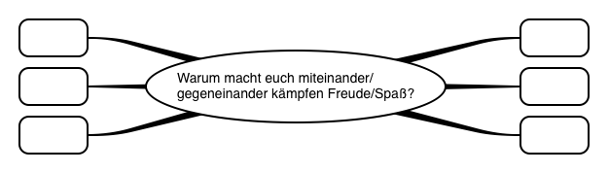

Mögliche Antworten:
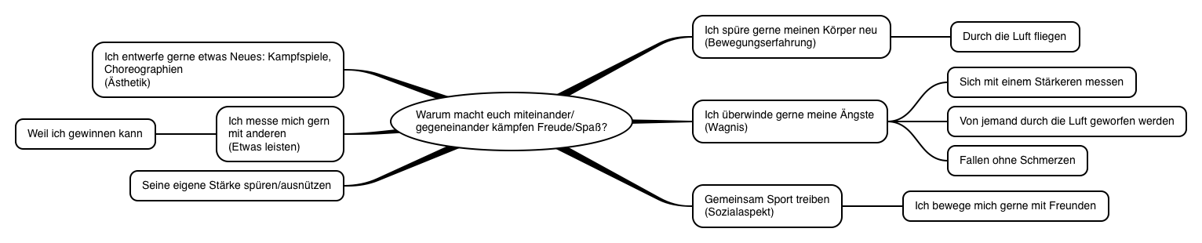

Aufbau
Bodenläufer mit Turnmatten
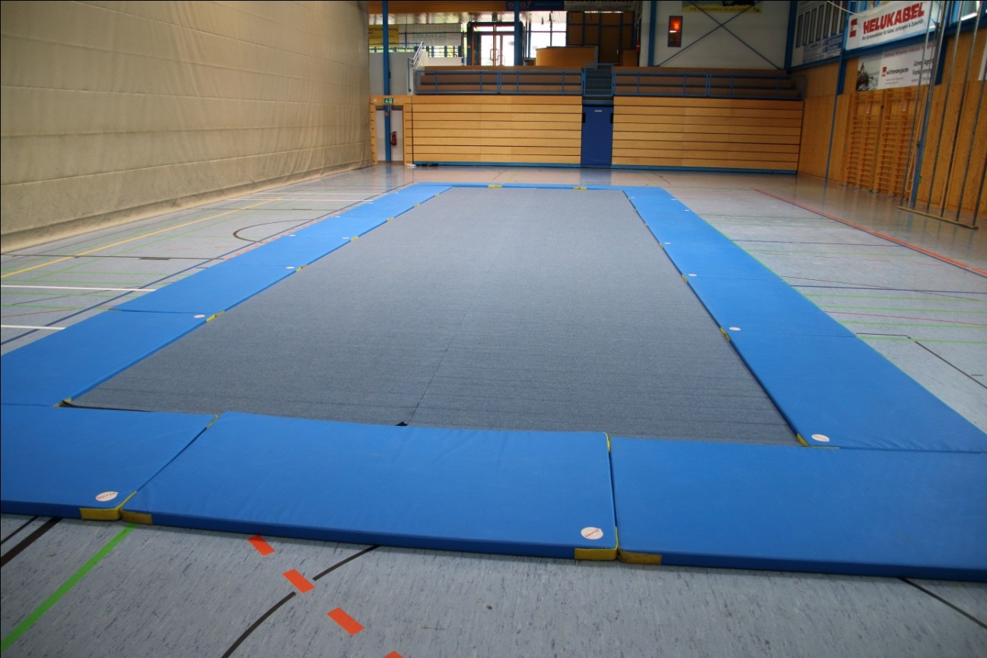

Mattenfläche mit Inseln
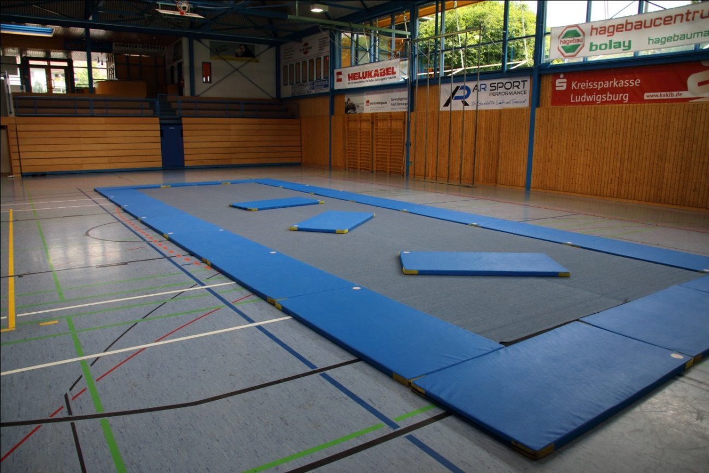

Grundpositionen

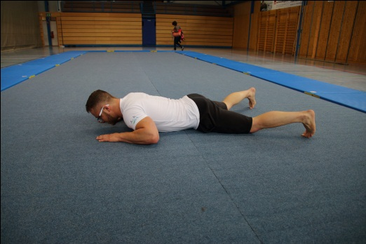 | 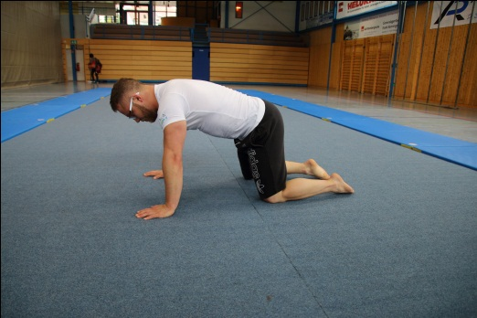
Bauchlage | Vierfüßlerstand
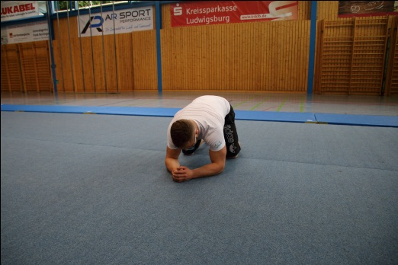 | 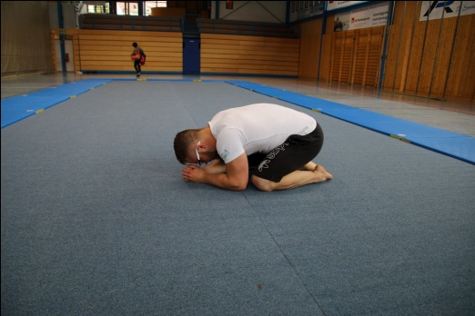
Hohe Bank | Tiefe Bank
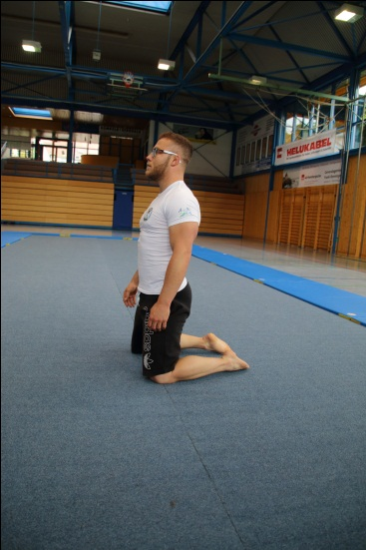 | 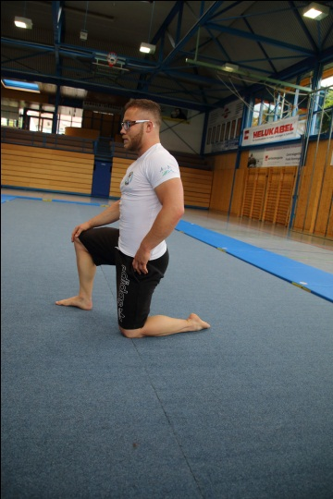
Kniestand | Kniestand – ein Bein aufgestellt

Griffarten

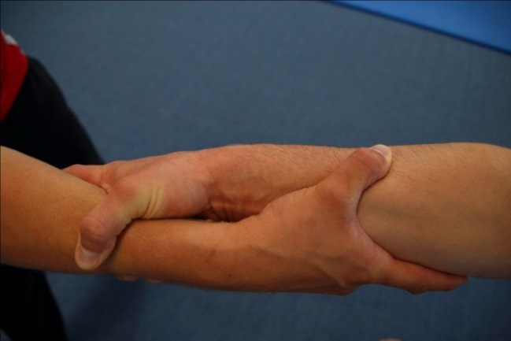 | 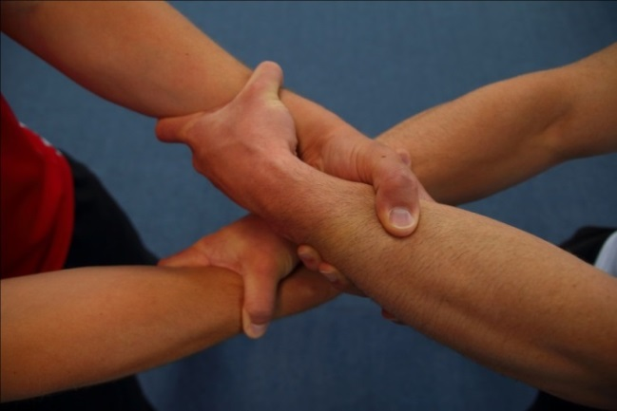
Handgelenkgriff | Handgelenkgriff über Kreuz
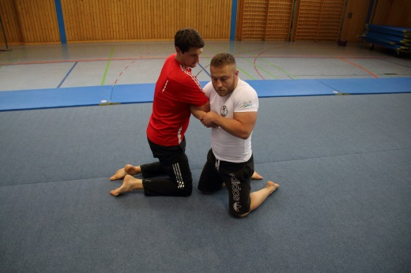 | 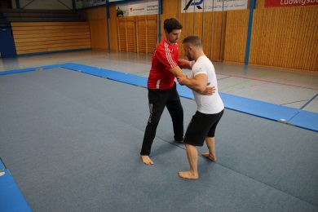
Ellenbogengriff | Hüftgriff
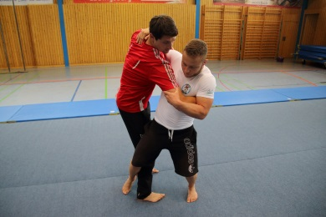
Nackengriff

Mein Freund der Baum

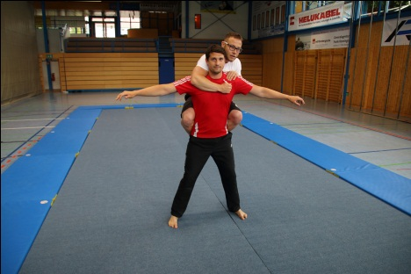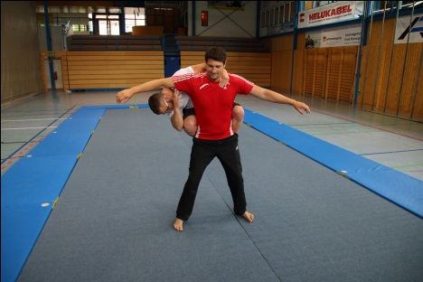

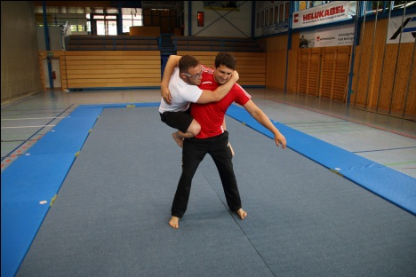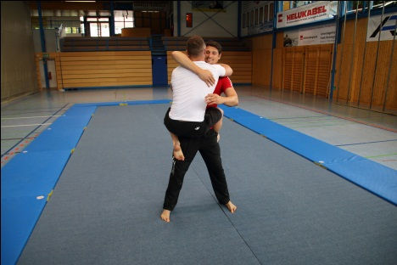

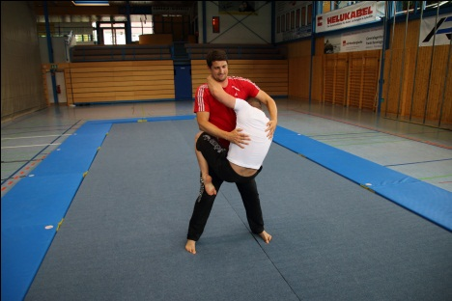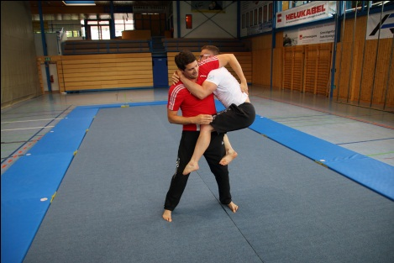

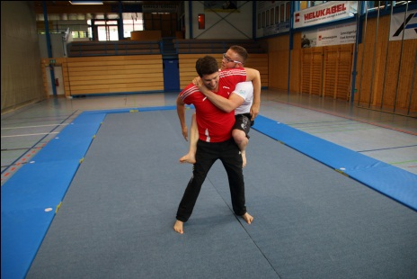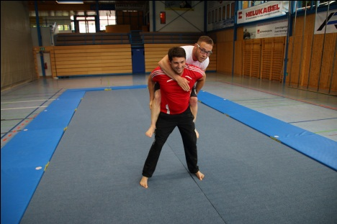

Heiße Platte

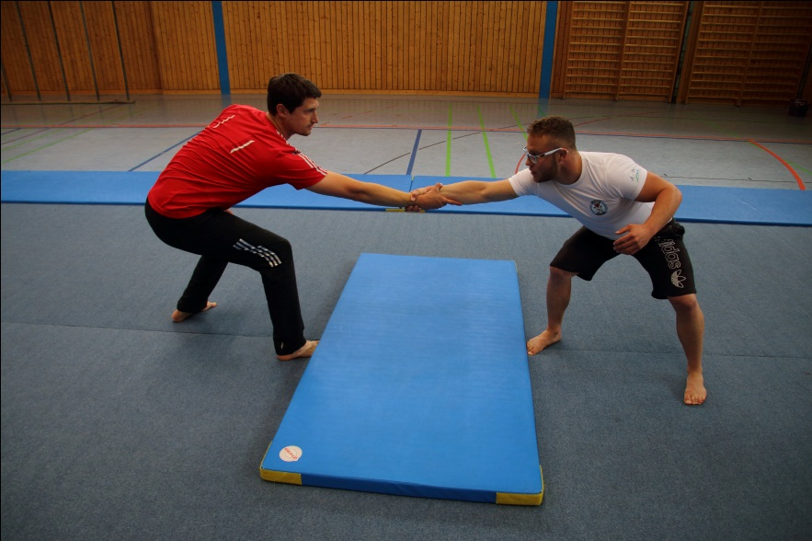

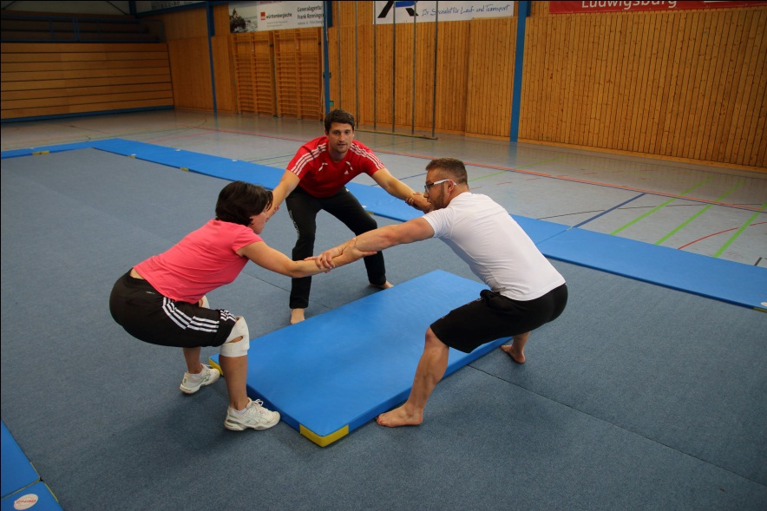

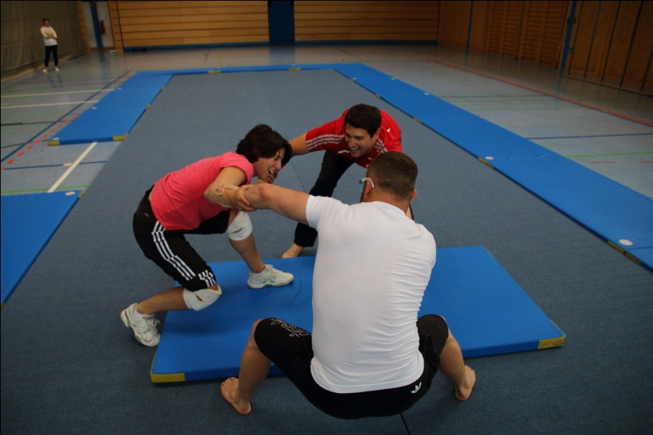

Bärenringen

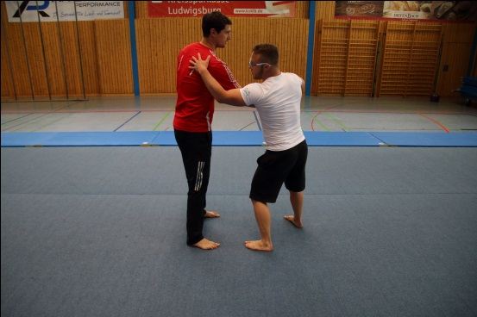 | 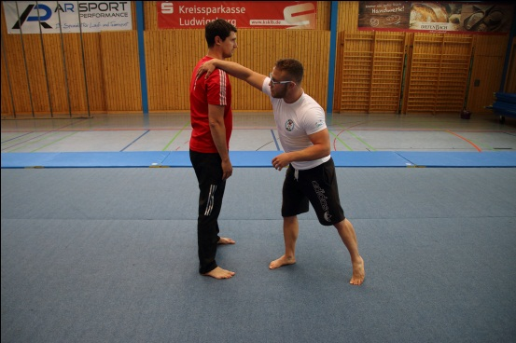
Versuche die Schulter des Partners zu berühren

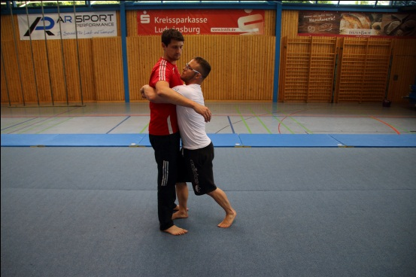 | 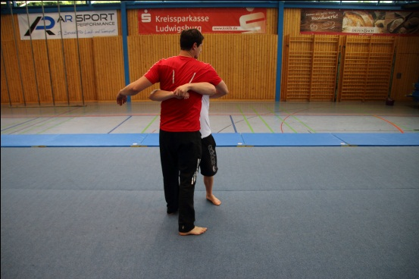
Versuche unter die Arme des Partners zu kommen (und die Hände hinter seinem Rücken zu umfassen)

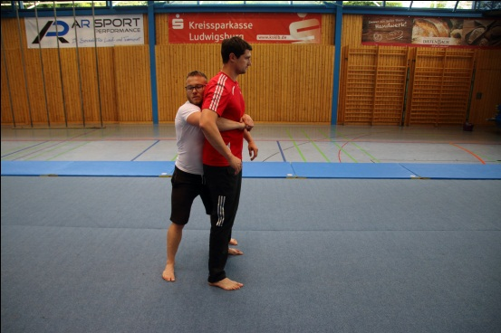 | 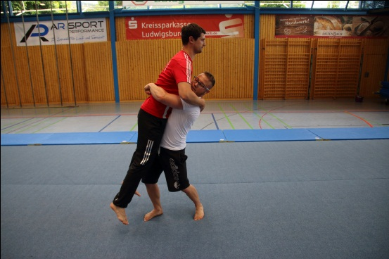
Versuche hinter den Partner zu kommen (und die Hände vor seinem Körper zu umfassen) | Versuche den Partner auszuheben

Drehen
(verschiedene Möglichkeiten)

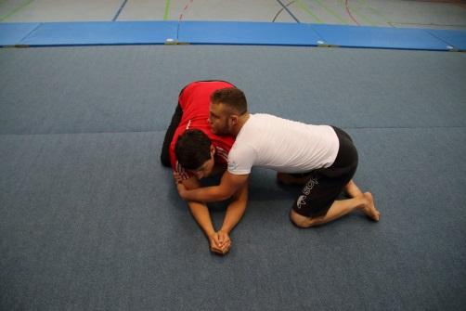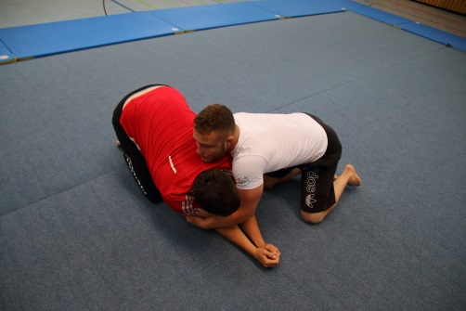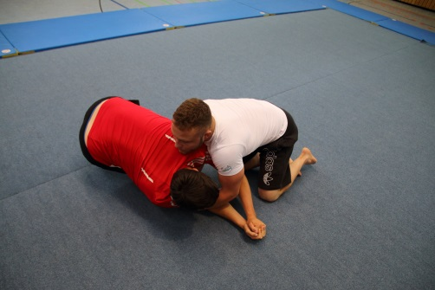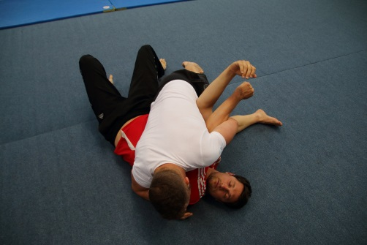

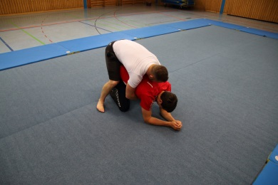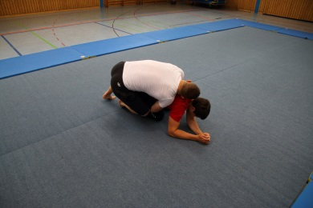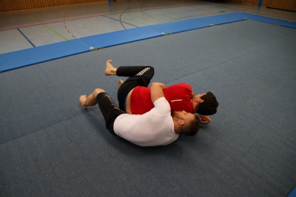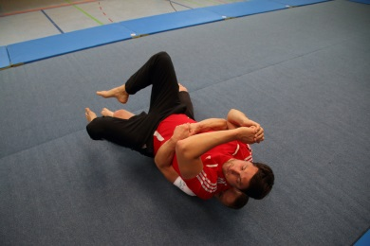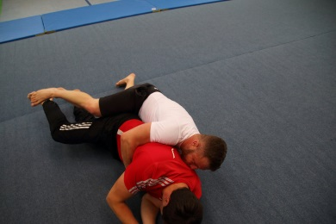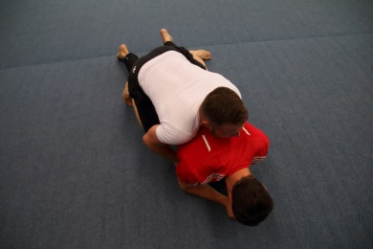

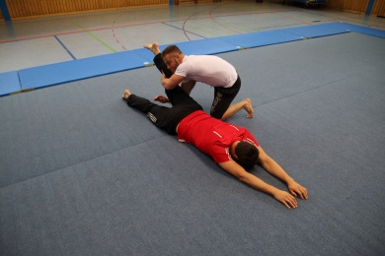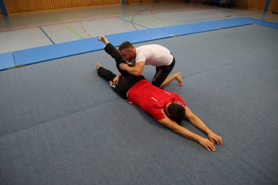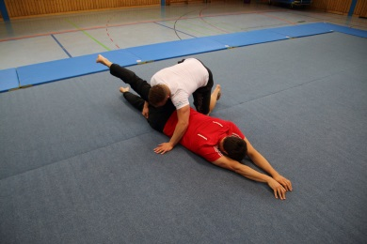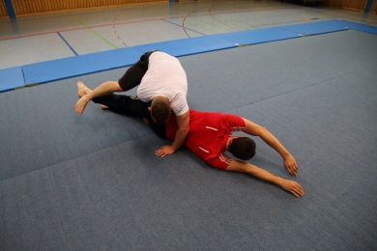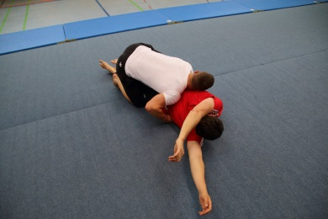

Haltegriffe

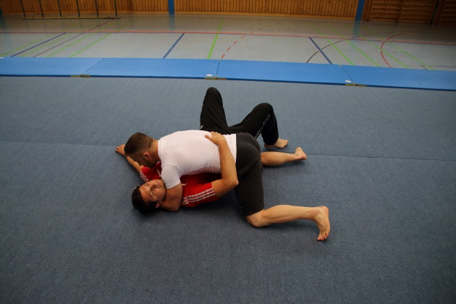 | - Enger Körperkontakt  - Extremitäten des Partners kontrollieren  - Eigene Stützfläche maximieren
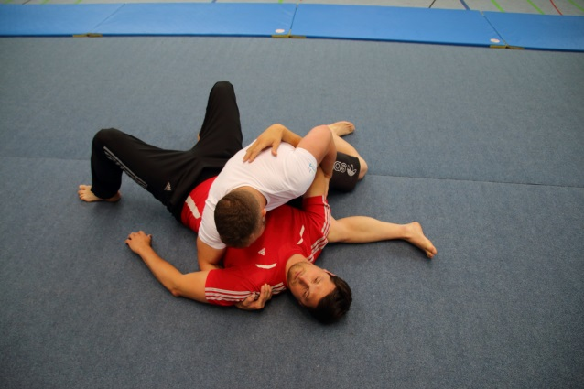
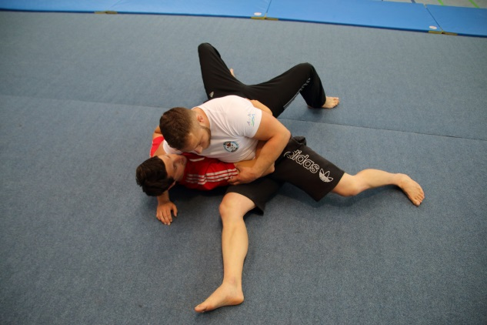
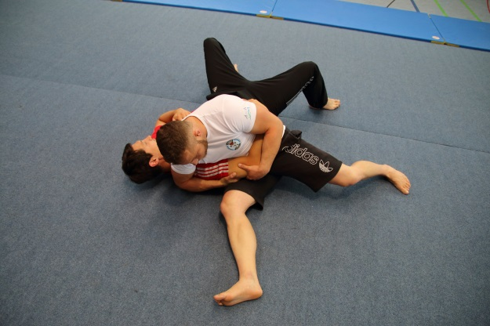

Befreiungstechniken

Partner über sich rollen | Sich aus dem Partner herausdrehen | Allgemeine Aspekte
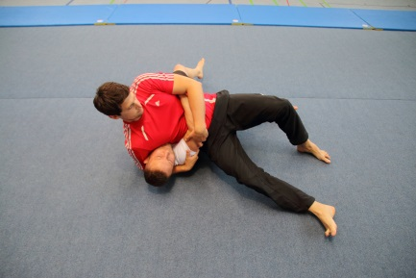 | 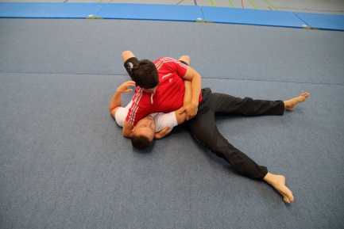 | - Schnelle Richtungswechsel  - Hochdrücken und durchdrehen  - Den Partner über sich rollen  - Sich mit oder ohne Partner schnell auf den Bauch drehen
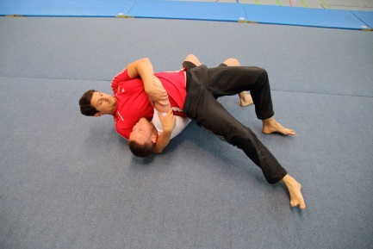 | 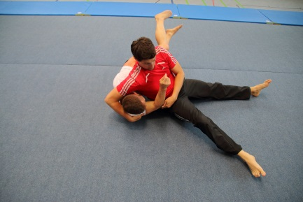
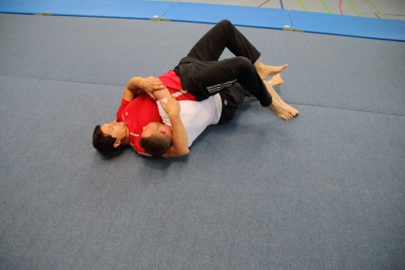 | 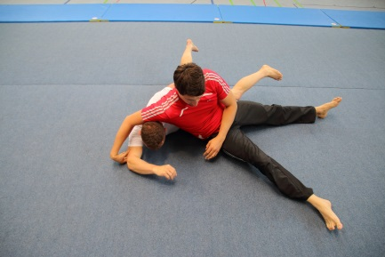
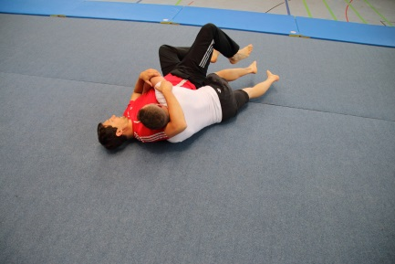 | 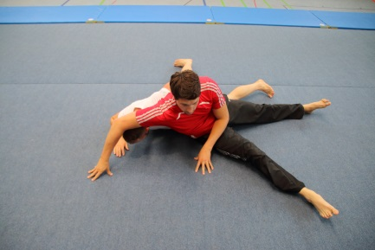
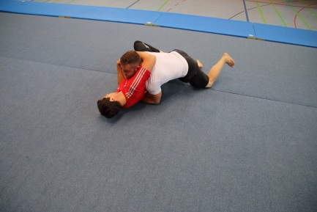 | 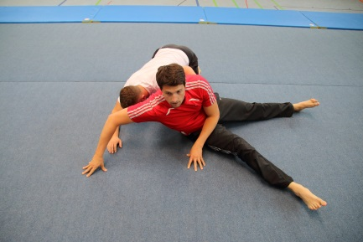

Ausgangssituationen bei der Hinführung zum Beinangriff von außen

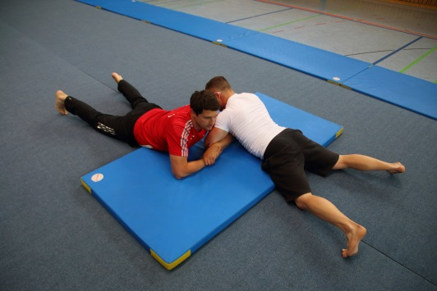 | Ellenbogengriff in Liegen
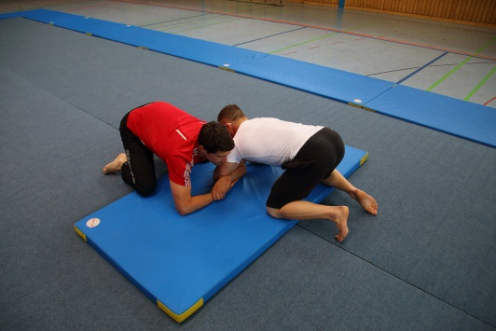 | Ellenbogengriff im Vierfüßlerstand mit Unterarmstütz
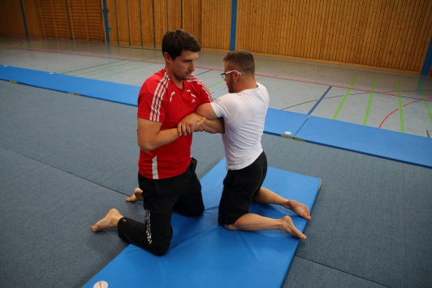 | Ellenbogengriff im Kniestand
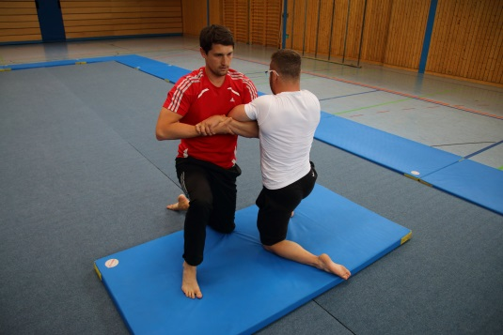 | Ellenbogengriff im Kniestand - ein Bein aufgestellt
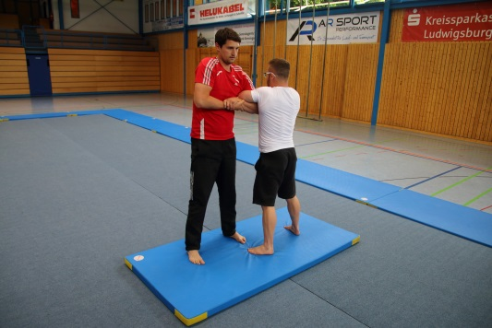 | Ellenbogengriff im Stand

Beinangriff außen Zwischenstufe im Kniestand (Ellenbogengriff)

 | Ellenbogengriff
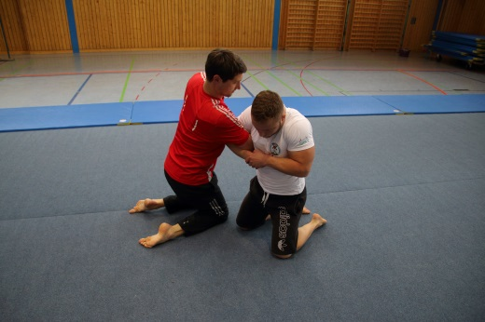 | Zug und Druck aufbauen
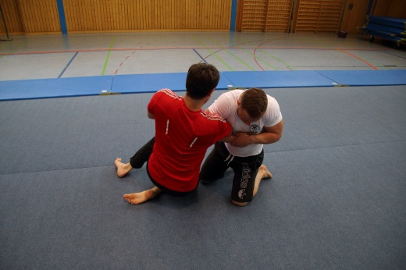 | Den Partner mit der Schulter und dem Körper aus dem Gleichgewicht bringen
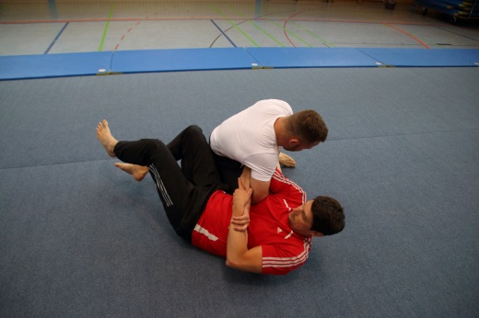 | Den Partner auf eine Seite werfen
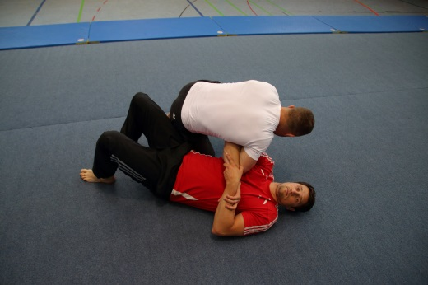 | Den Partner (ohne Auflösen des Ellenbogengriffs) auf den Boden führen

Beinangriff außen Zwischenstufe im Kniestand (Hüftgriff)

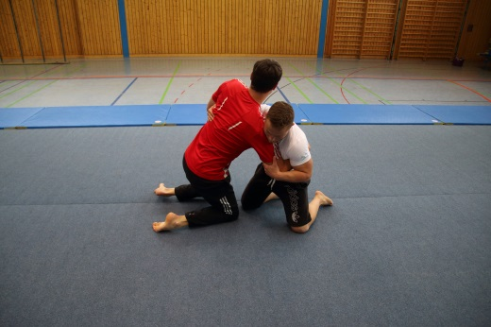 | Griff am Unterarm und um die Hüfte
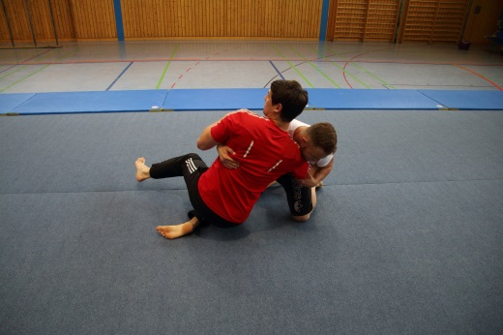 | Zug und Druck aufbauen
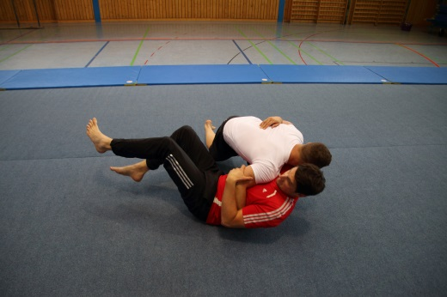 | Den Partner aus dem Gleichgewicht bringen und auf eine Seite werfen
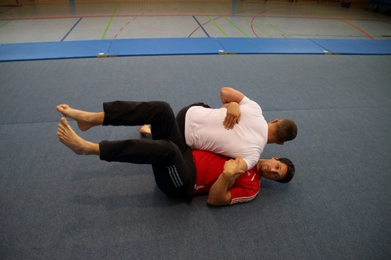 | Mit dem Partner mitgehen
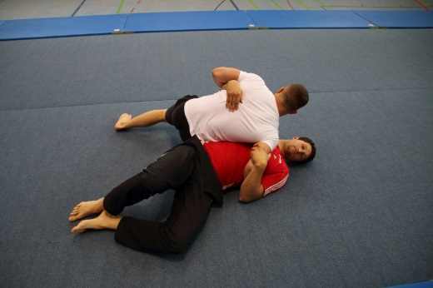 | Den Partner (ohne den Griff aufzulösen) auf den Boden begleiten

Fallen - Vorstufe aus dem Kniestand

- Auf eine Körperseite fallen

- den Körper anspannen

- Die auftreffende Körperfläche möglichst groß machen

- Beim Fallen ausatmen

- mit den Körperteilen möglichst gleichzeitig aufkommen

- Kopf anheben und Kinn auf die Brust
Beinangriff außen Zwischenstufe aus dem Kniestand – ein Bein aufgestellt (Ellenbogengriff)

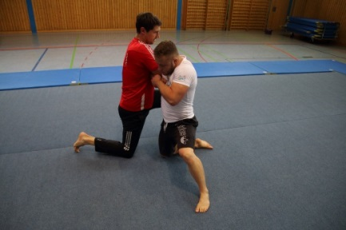 | Ellenbogengriff im Kniestand – ein Bein aufgestellt
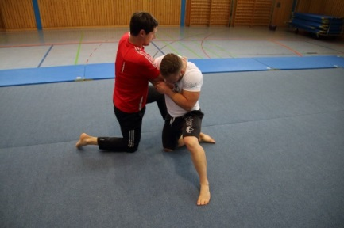 | Zug und Druck aufbauen
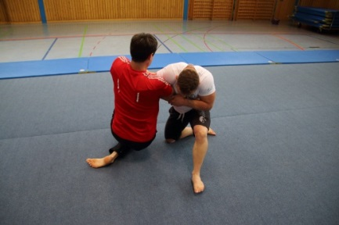 | Über den Ellenbogengriff den Partner auf eine Seite aus dem Gleichgewicht bekommen
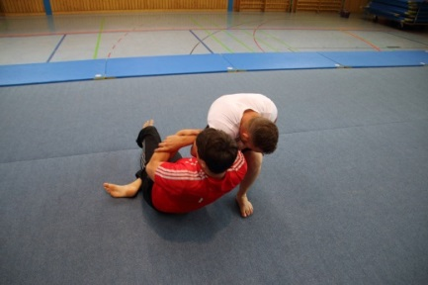 | Den Partner auf eine Seite werfen
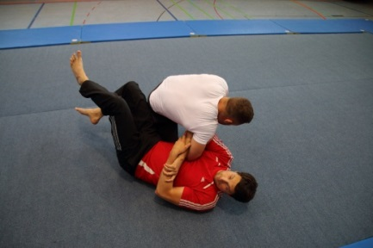 | Den Partner auf den Boden begleiten
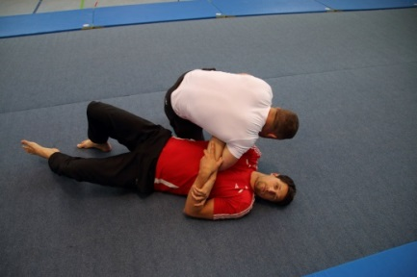 | Bis zum Schluss den Ellenbogengriff nicht lösen

Bilderreihe Beinangriff von außen (Ellenbogengriff)

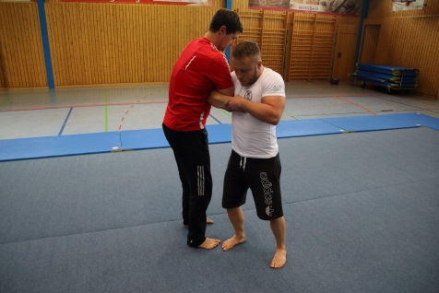 | Ellenbogengriff  Ausfallschritt neben den Partner
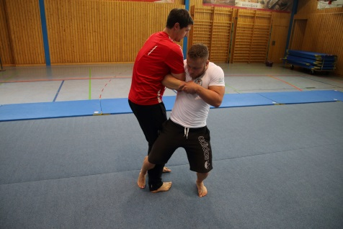 | Knie(kehle) an Kniekehle
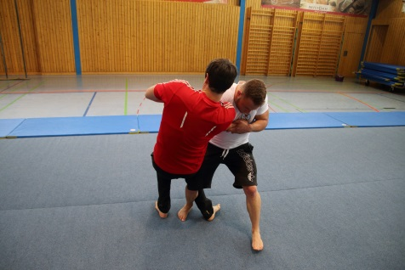 | Durch Drehen und Drücken den Partner über das Bein werfen
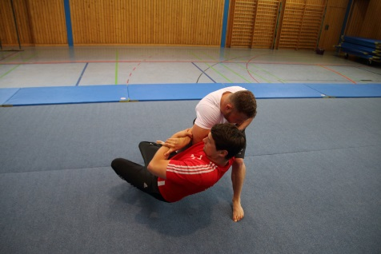 | Den Partner vorsichtig zu Boden begleiten
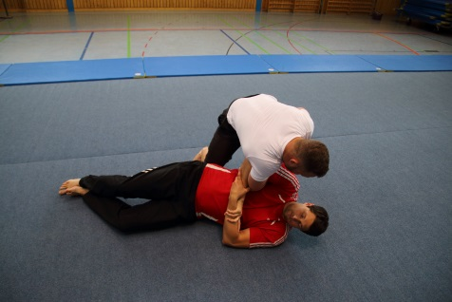 | Den Partner vorsichtig zu Boden begleiten

Bilderreihe Beinangriff von außen (Nackengriff)

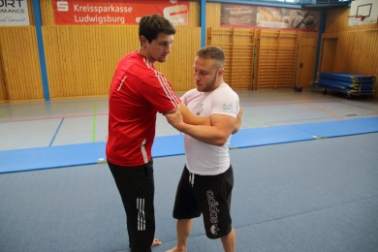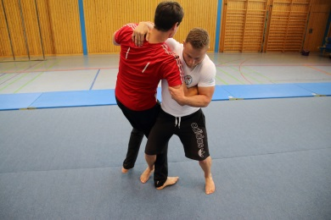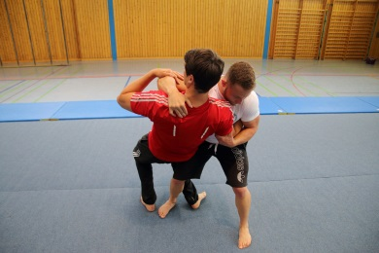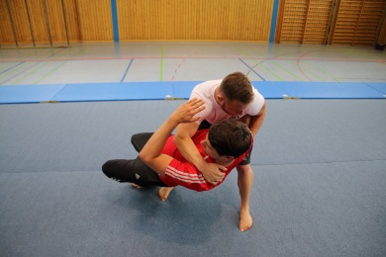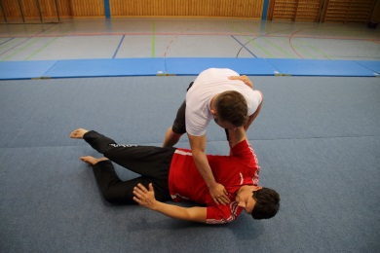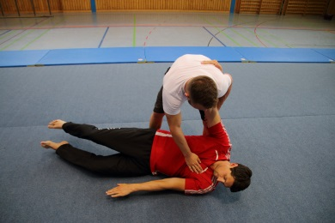 | 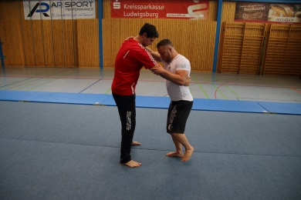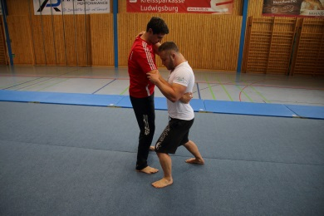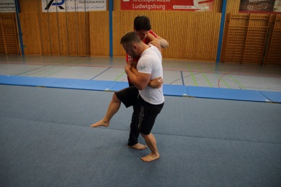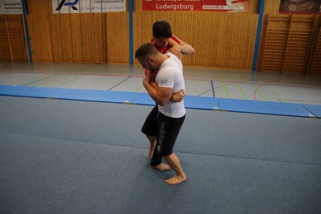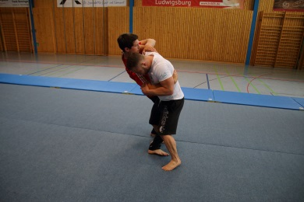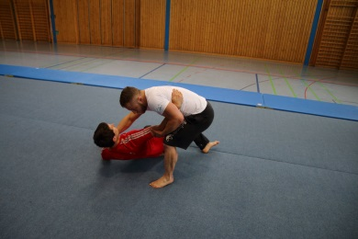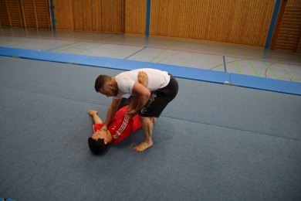

Bilderreihe Beinangriff Variante innen

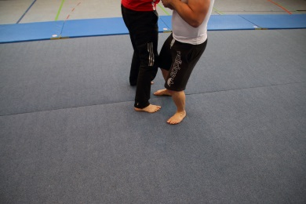  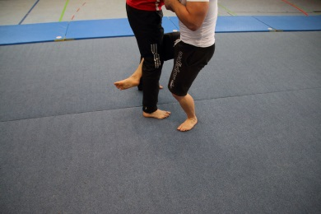  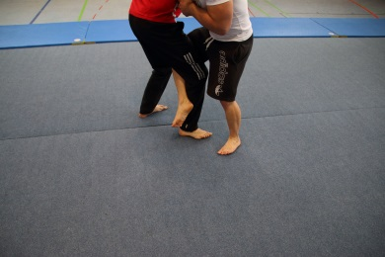  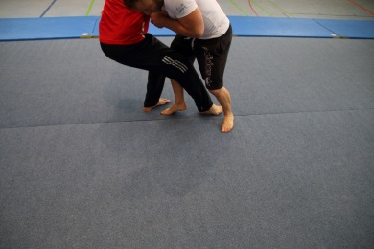  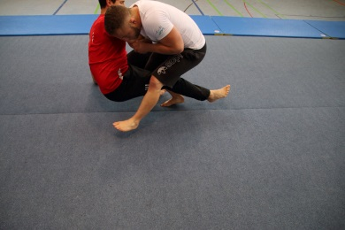  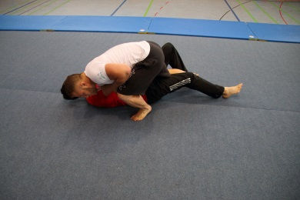 | 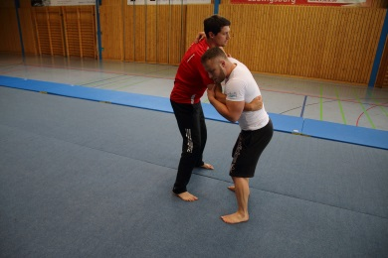  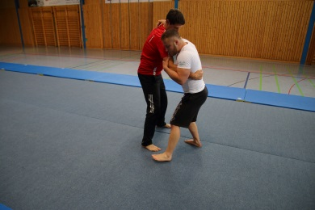  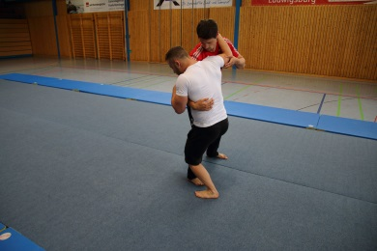  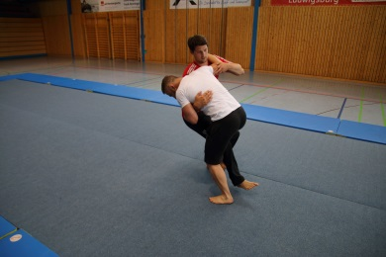  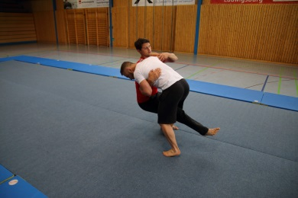  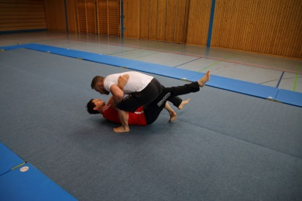

Bildreihe Hinführung zum Hüftwurf

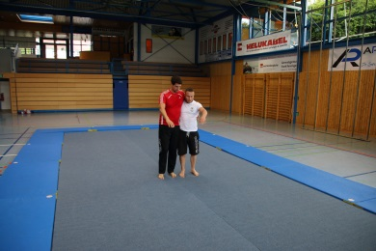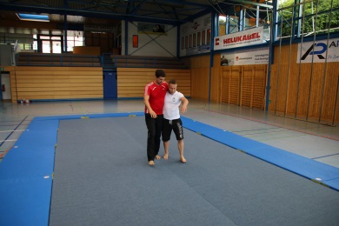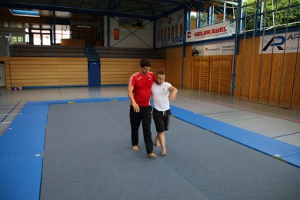

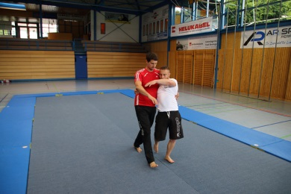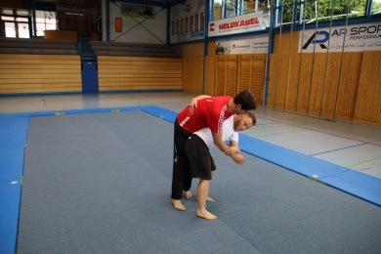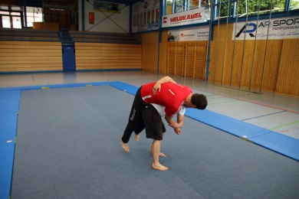

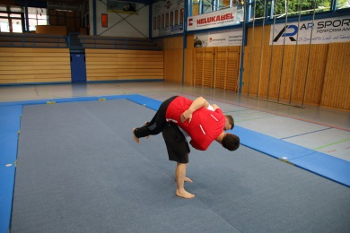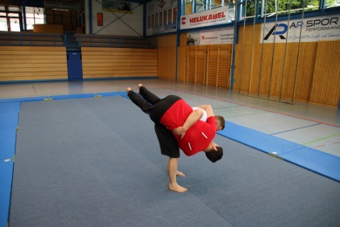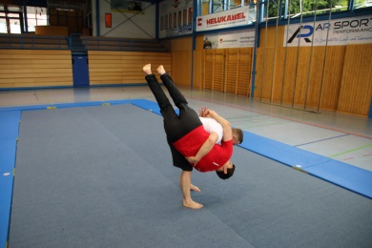

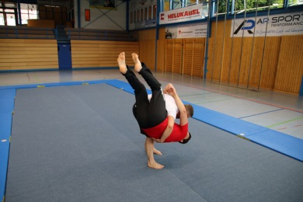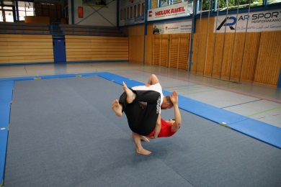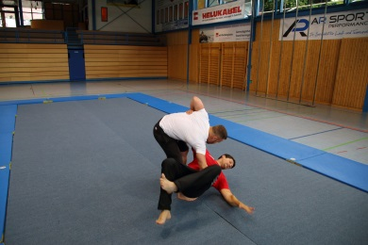

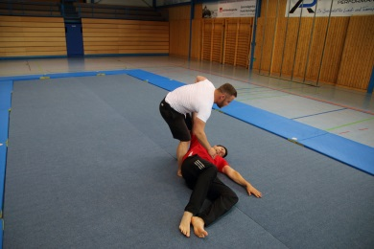

Bilderreihe Hüftwurf (Ellenbogengriff)

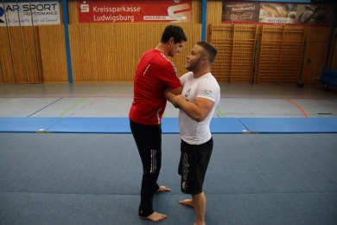 | Ellenbogengriff
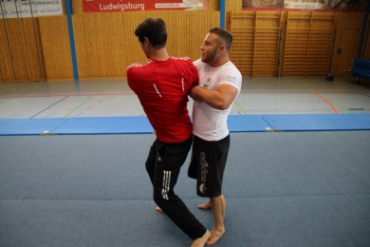 | Vor den Partner stehen
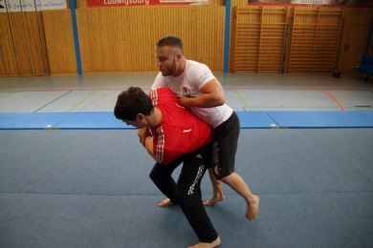 | Körperkontakt spüren und den Partner auf die Hüfte aufladen
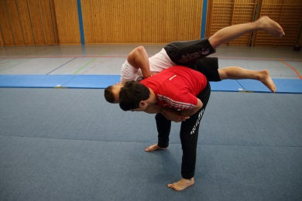 | Körperkontakt spüren und den Partner auf die Hüfte aufladen
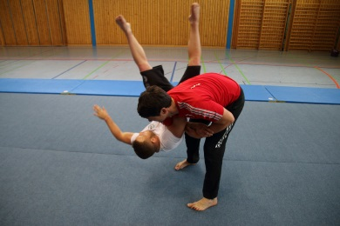 | Den Partner vorsichtig zu Boden begleiten
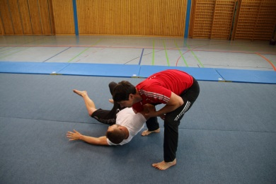 | Den Partner vorsichtig zu Boden begleiten

Bilderreihe Hüftwurf (Hüftgriff)

 | Ausgangsstellung
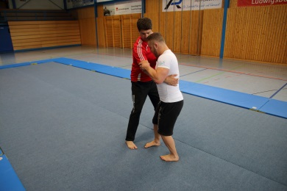 | Vor den Partner stehen und eindrehen
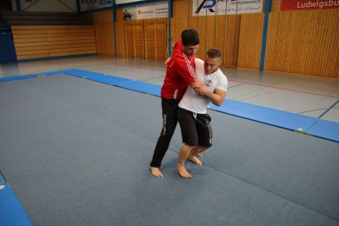 | Körperkontakt spüren
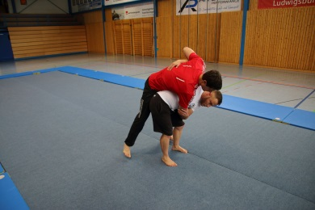 | Und den Partner auf die Hüfte aufladen
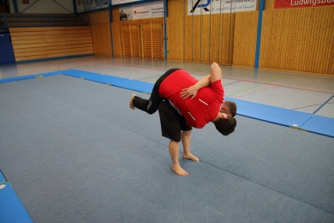 | Und den Partner auf die Hüfte aufladen
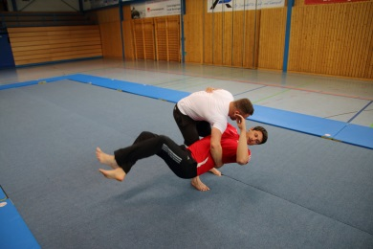 | Den Partner vorsichtig zu Boden begleiten
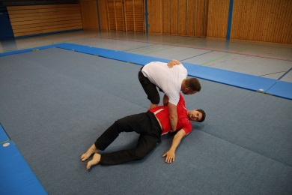 | Den Partner vorsichtig zu Boden begleiten

Aufladen auf die Hüfte

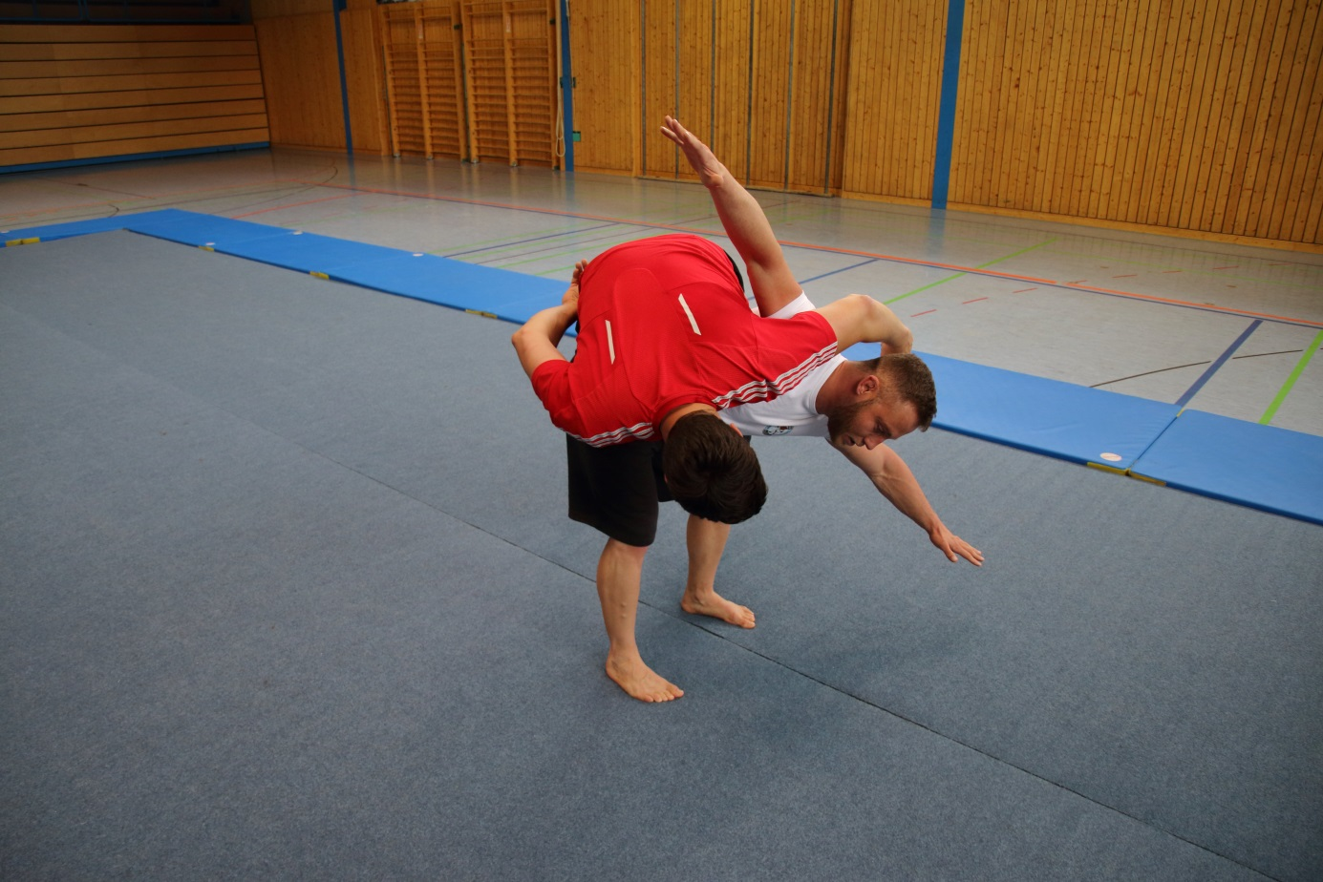
Fallen
Blickwinkel 1 | Blickwinkel 2 |  | Grundsätze
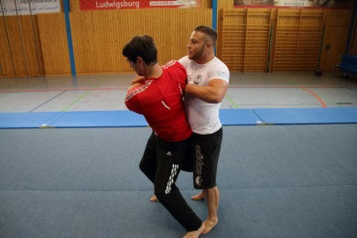 | 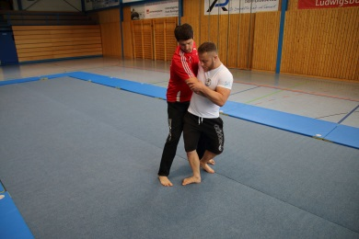 |  | - Dem Partner vertrauen  - sich werfen lassen  - Auf eine Körperseite fallen  - den Körper anspannen  - Die auftreffende Körperfläche möglichst groß machen  - Beim Fallen ausatmen  - mit den Körperteilen gleichzeitig aufkommen  - Kopf anheben und Kinn auf die Brust  - Mit dem gestreckten Arm/ Hand körpernah abschlagen
 | 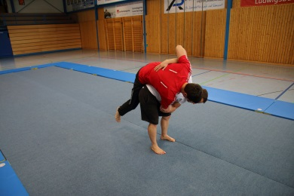
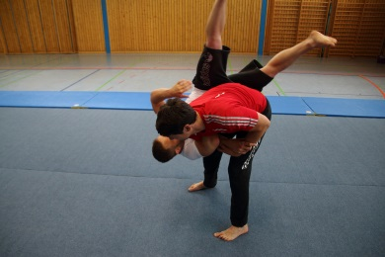 | 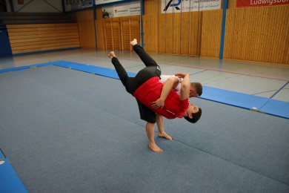
 | 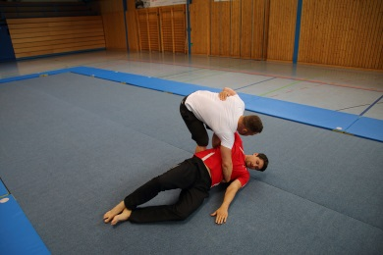

Kontern

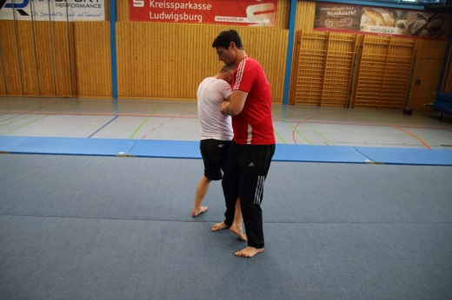 | Dem Druck beim Beinangriff von außen nachgeben bzw. ausweichen
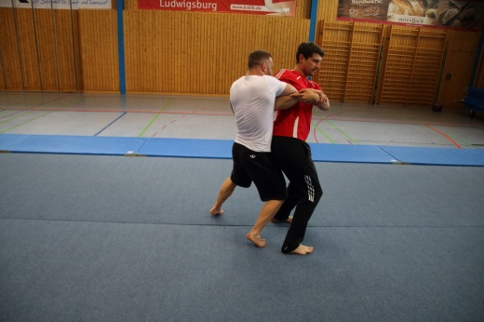 | Aktion des Partners übernehmen. Dabei selbst eindrehen und einen Hüftwurf ansetzen
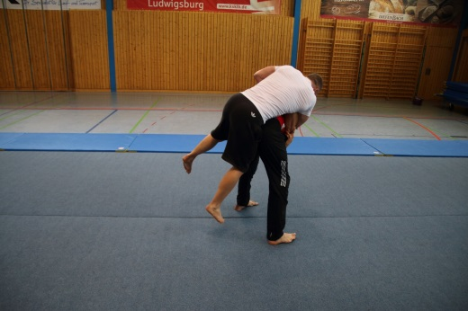 | Den Partner auf die Hüfte aufladen
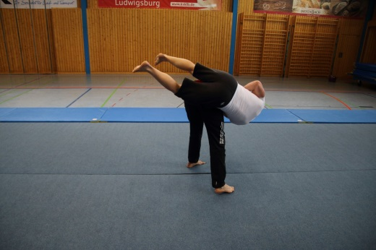 | Den Partner vorsichtig zu Boden begleiten
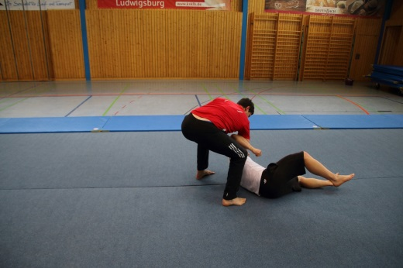 | Den Partner vorsichtig zu Boden begleiten

Kombination

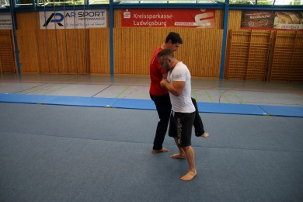 | 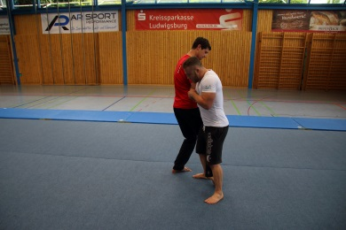 | Ansetzen eines Beinangriffes außen
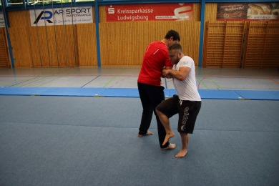 | 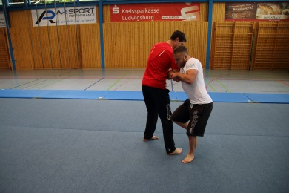 | Ausweichen des Partners durch das Zurückziehen des Beines
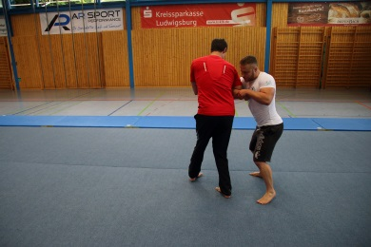 | 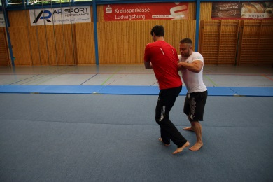 | Anschließend eindrehen und ansetzen eines Hüftwurfes
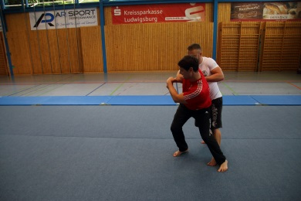 | 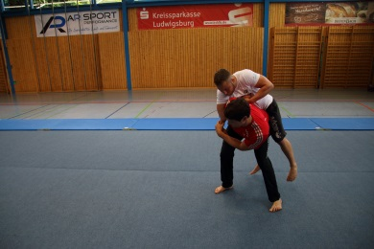 | Körperkontakt suchen und den Partner auf die Hüfte aufladen
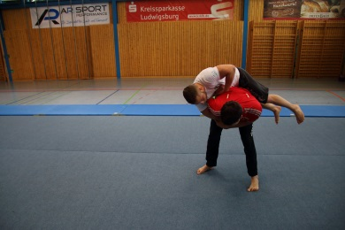 | 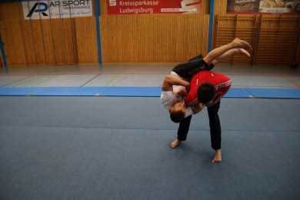 | Den Partner über die Hüfte werfen
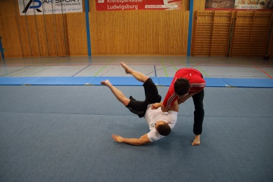 | 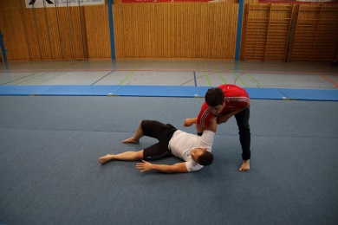 | Den Partner vorsichtig zu Boden begleiten

Vorschlag für die Lehrkraft

Mindmap Prinzipien und zu beachtende Aspekte beim Fallen

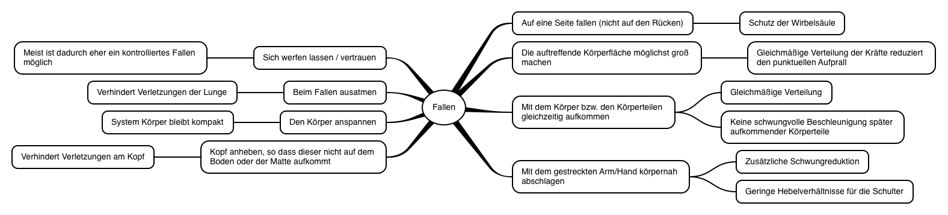

FAQs:
- mit oder ohne Socken: beides ist gut möglich. Es hat sich jedoch gezeigt, dass nach 1-2 Stunden die meisten Schüler/innen aufgrund der besseren Standfestigkeit Barfuß trainieren
- Kleidung: oft bietet sich eine lange Kleidung, die über Knie und Ellenbogen reicht an. Es ist darauf zu achten, dass keine Gürtel, Schnallen oder Accessoires an den Kleidungen angebracht sind, da diese zu Verletzungen führen oder kaputt gehen können. Auch ist von teuren synthetischen Trikots oder Hosen abzuraten.
- Aufbau: Turnmatten, Bodenläufer, wenn vorhanden natürlich auch Judo- oder Ringermatten.

Verlaufsplan des Unterrichtsvorhabens
Stunde | Intention | Inhalt | Didaktisch-methodische Überlegungen/Organisation/Hinweise | Material/Medien
1./2. | Körperkontakt anbahnen  Ordnungsrahmen, Rituale und Regeln  Kämpfen am Boden | Kooperations- und Vertrauensspiele  Lauf- und Bewegungsspiele mit Zusatzaufgaben:  Die Schülerinnen und Schüler (SuS) laufen durcheinander und bewältigen auf ein Signal hin eine Zusatzaufgabe mit einem Partner. Diese Aufgabe soll so schnell wie möglich bewältigt werden. Hierdurch soll erreicht werden, dass möglichst vielen SuS untereinander interagieren.  Mögliche Aufgaben: Hand geben, Einhaken und gemeinsam drehen, kurzes gegenseitiges Hochheben, Huckepack nehmen, Bodycheck, Po-Check…  Sandwichspiel  Die SuS laufen (mit verschiedenen Laufarten) durcheinander. Auf Pfiff o.ä. nennt die Lehrkraft ein Begriff aus dem Fast-Food. Diesen müssen die SuS so schnell wie möglich ausführen. Übrigbleibende SuS müssen eine schnelle und einfache Zusatzübung machen.  Mögliche Begriffe: Sandwich (2SuS legen sich übereinander), Hamburger (3SuS legen sich übereinander), Double Burger (4 SuS legen sich übereinander), Pommes (5 SuS stehen auf einem Haufen und springen mit hochgehobenen Armen auf der Stelle), Chicken Nuggets (6 SuS setzen sich in zwei Reihen Rücken an Rücken auf den Boden)  Zieh- und Schiebekämpfe  Uns gehört die Mitte  Die SuS gehen in 2-3 Gruppen zusammen, hacken sich mit den Armen ein und versuchen sich durch schieben gegenseitig aus der Mitte bzw. einer vorher definierten Fläche zu verdrängen.  Regeln und Rituale mit den SuS besprechen  (in diesem Zusammenhang auch Kleidung und Sicherheit thematisieren).  Auf einem Plakat werden mit den SuS die bereits feststehenden Regeln und Grundsätze besprochen. Anschließend können die SuS zusätzlich ihre Regeln äußern, welche ebenso auf dem Plakat festgehalten werden und für die nächsten Stunden gelten.  (evtl. kann die Lehrkraft die Regeln von allen SuS unterschreiben lassen, damit der Einhaltung mehr Kraft verliehen wird)  Ritual Großgruppe  Gemeinsam mit den SuS wird ein Ritual eingeführt, das den Beginn und das Ende der Unterrichtsstunden markiert und damit eine bewusste Abgrenzung zum „klassischen“ Schultag darstellen soll. Bei der Gestaltung dieses Rituals können Vorschläge der Schüler genutzt werden. Dabei sollte aber auf eine stigmatisierte und vorgeprägte Verbeugung ggf. verzichtet werden.  Kämpfe am Boden (um Raum)  Big-Island  Eine Weichbodenmatte (WBM) bildet die Kampffläche, auf der alle SuS Platz nehmen. Um die Matte herum sollten zur Absicherung BTM gelegt werden. Ziel ist es, als Letzter noch auf der Insel (Matte) zu verbleiben und alle anderen SuS von dieser herunterzuschieben (aus Sicherheitsgründen ist die höchste Position der Kniestand).  Variationen können sein:  - Man ist ausgeschieden, wenn man mit einem Körperteil eine BTM berührt.  - Man ist ausgeschieden, wenn man die WBM nicht mehr berührt (Kampfraum wird etwas größer)  Ausgeschiedene SuS werden zu Haien, die um die Insel kreisen. Sie dürfen von außen andere SuS von der Matte ziehen, die ihrerseits dann zu Haien werden. Je weniger SuS auf Matte, desto näher dürfen Haie heran.  Variante (möglichst von der Matte wegkommen):  Die SuS versuchen von der WBM zu gelangen. Die anderen SuS verhindern dies nach Möglichkeit. Ist ein SuS mit keinem Körperteil mehr auf der Matte gilt er als befreit. Nun kann er durch Ziehen weiteren SuS helfen, von der Matte zu gelangen.  Kämpfe am Boden (um Gegenstände)  Mein Schatz/unser Schatz  SuS knien im Kreis mit Blick nach außen und haken sich mit den Armen ein. In ihrer Mitte befindet sich ein Gegenstand. Diesen versuchen sie gegenüber einem oder mehreren Angreifern, die sich ebenfalls nur kniend fortbewegen dürfen, zu beschützen.  Schätze zusammenführen  Die Klasse teilt sich in zwei Gruppen. Jede Gruppe bekommt einen Gegenstand, den sie hinter einer Markierung platziert. Auf ein Kommando versucht jede Mannschaft den Gegenstand der gegnerischen Gruppe zu erobern und ihn in die eigene Zone bzw. Markierung zu befördern. Zeitgleich muss jede Mannschaft dafür sorgen, dass der eigene Gegenstand (Schatz) nicht gestohlen wird. Schafft es eine Gruppe beide Gegenstände gleichzeitig in der Markierung zu haben, hat sie gewonnen. Bei dem ganzen Spiel muss sich kniend oder krabbeln fortbewegt werden, aufstehen ist tabu.  Variante: Es genügt, den gegnerischen Gegenstand schneller in seine eigene Markierung/Zone zu befördern als der Gegner. | Kopplung mit Exekutive Funktionen möglich  Rituale und Regeln des Zweikampfes einhalten, anpassen und deren Bedeutung erklären (7)  Bei Regel-überschreitungen sollten sofort Konsequenzen folgen | Regelplakat „wir gehen fair miteinander um“  WBM und BTM

Verlaufsplan des Unterrichtsvorhabens
Stunde | Intention | Inhalt | Didaktisch-methodische Überlegungen/Organisation/Hinweise | Material/Medien
3./4. | Körperkontakt anbahnen und Vertrauen aufbauen  Wie ist der Könnensstand?  Bewegungs- und Technikerweiterung beim Kämpfen am Boden  Feedback  Eigene Kampfspiele erfinden  Chancengleichheit herstellen | Körperkontakt anbahnen  Drahtseilakt  Die SuS stellen sich wahllos auf eine bzw. zwei umgedrehte Bänke. Anschließend müssen sie sich der Größe nach oder nach beliebigen anderen Kriterien sortieren, ohne dabei die Bank zu verlassen. Die SuS sollen sich dabei gegenseitig helfen, die Aufgabe zu lösen.  Ein Paar muss sich finden  Zwei SuS befinden sich an unterschiedlichen Stellen auf der Matte/Halle. Sie versuchen, während des Spiels zusammenzukommen bzw. sich zu berühren. Die anderen SuS versuchen dies durch geschicktes Zustellen und Abdrängen (ohne die Hände zu benutzen) zu verhindern.  Überprüfung der Lernausgangslage  Die SuS nehmen die Checkliste „Kann ich 5-6, probieren die verschiedenen Kategorien mit unterschiedlichen Partnern aus und füllen anschließend die Checklisten-Felder aus. Die SuS und die Lehrkraft erhalten so eine Rückmeldung über das aktuelle Können.  (Wenn die SuS, aufgrund der bereits in Klasse 5/6 behandelten Inhalte, „umdrehen“, „halten“ und „befreien“ beherrschen, kann gleich mit den „eigene Kampfspiele entwickeln“ weitergemacht werden.  Bodenkampf:  Sollten Unsicherheiten in den Techniken auftreten, können an dieser Stelle die Farben- und Positionskämpfe aus dem UV 5/6 als spielerische Hinführung zum Kämpfen am Boden aufgegriffen werden.  Schildkröten umdrehen:  Dieses Spielt zielt darauf ab, Grundsätze des Umdrehens induktiv zu vermitteln und den SuS näher zu bringen.  Es gibt zwei Rollen, die von den SuS eingenommen werden können. Schildkröten, die wehrlos sind, wenn man sie auf den Rücken dreht und Schildkrötenfänger, die für ihr Abendessen Schildkröten erlegen (drehen) müssen.  - Auf großer Fläche: Alle SuS gehen in den Vierfüßlerstand. Ein SuS wird zum Fänger ernannt und hat die Aufgabe, Schildkröten zu erlegen. Er darf stehen und laufen. Alle Schildkröten, die umgedreht wurden, werden automatisch zu Fängern. Die letzte Schildkröte wird zum ersten Fänger der Folgerunde.  - In Bahnen: Ziel ist es nun, als Schildkröte vom einen Ende der Mattenfläche zur anderen zu kommen, ohne umgedreht zu werden. Zwischen diesen beiden sicheren Zonen befinden sich die Fänger und versuchen ihr Abendessen zu erlegen. Die Schildkröten bleiben weiterhin im Vierfüßlerstand, während die Fänger laufen dürfen.  - Als Dreierteam: Diese Spielform ist als Zweikampfform konzipiert. Ein SuS ist die Schildkröte, der zweite ist der Fänger. Der dritte SuS ist Schiedsrichter und beobachtet das Geschehen. Die beiden aktiven SuS kämpfen also gegeneinander. Der Fänger verlässt anschl. das Spiel und wird Kampfrichter, während die Schildkröte zum Fänger wird und der neue SuS als Schildkröte beginnt.  Vor allem in der dritten Spielform kann der Schiedsrichter auch als Beobachter eingesetzt werden, der das Geschehen beurteilt, Lösungen oder Probleme aufzeigt und analysiert und damit sich und die Gruppe problemorientiert voranbringt.  - Drehtechnik (Bank)  Ausgehend vom vorherigen Spiel „Schildkröten umdrehen“ werden die verschiedenen Möglichkeiten durch SuS-Präsentationen demonstriert und besprochen. Anhand der Bilderreihe „Drehen“ kann eine Besprechung bzw. eine erneute Demonstration erfolgen. Anschließend bekommen die SuS Zeit, diese verschiedenen Techniken auszuprobieren.  Daran angeschlossen erfolgt ebenso ausgehend von der spielerischen Hinführung zum Kämpfen aus dem UV 5/6 das „halten, halten, halten“.  - Haltetechniken (liegend)  In wechselnden Zweikämpfen versuchen die SuS den Partner am Boden zu fixieren. Anschließend werden die verschiedenen Techniken demonstriert, zusätzlich die Prinzipien besprochen und anschließend verschiedenen Techniken ausprobiert.  - Befreiungstechniken am Boden  Die SuS versuchen sich durch selbstgewählte Techniken aus einem Haltegriff zu befreien. Nach mehrmaligem Ausprobieren mit wechselnden Partnern werden verschiedene Varianten vorgestellt und anschließend von der ganzen Gruppe ausprobiert. Zur Unterstützung kann das Blatt „Befreiungstechniken“ herangezogen werden.  - Kombination der verschiedenen Dreh- Halte- und Befreiungstechniken. Die SuS stehen sich im Vierfüßlerstand gegenüber und versuchen sich gegenseitig zu drehen und gleich anschließend am Boden zu fixieren bzw. zu halten. Ist dies passiert, versucht der Gehaltene sich zu befreien.  Auf einer Tafel werden drei Spalten aufgezeichnet, sodass die SuS schnell ihre Kreuze setzen können.  Die Abfrage zielt auf das Wohlbefinden des Partners bzw. dessen Vertrauen oder die Regelakzeptanz ab.  Die Abfragen können an unterschiedlichen Stellen des Unterrichtsvorhabens platziert werden. Ggf. können sie auch mehrmals eingesetzt werden, um eine mögliche Entwicklung aufzuzeigen.  Eigene Kampfspiele (am Boden um Gegenstände/Raum/Körperlage)  Die SuS sollen sich in Kleingruppen eigene Kampfspiele am Boden ausdenken und ausprobieren (dies kann mündlich erfolgen oder mit Hilfe des Arbeitsblatts „Eigene Kampfspiele erfinden“)  Jeder kann gewinnen  Die SuS gehen in Gruppen zusammen und sollen sich verschiedene Möglichkeiten überlegen, wie sie durch Handicaps Chancengleichheit herstellen können, sodass ungewiss ist, wer gewinnt.  Möglichkeiten hierfür sind: Tennisball in der Hand halten, eine Schlafmaske aufziehen, nur eine Hand verwenden, die Beine zusammenbinden…  Um den Einfallsreichtum der SuS zu fixieren, kann in den Gruppen das Arbeitsblatt „Jeder kann gewinnen“ ausgefüllt werden.  Eine Kurzpräsentation mit anschließendem Ausprobieren der anderen Gruppen soll das Repertoire der SuS erweitern. | Grundfertigkeiten im Bereich von Fall- Wurf- (zum Beispiel Hüftwurf und Beinangriff außen) und Bodentechniken ausführen und anwenden (1)  Möglichkeiten nennen, um Chancengleichheit bei Zweikämpfen herzustellen (6) | „Checkliste Kann ich Karte 5-6“  „Drehen“  „Haltegriffe“  „Befreiungs-techniken“  „Drehen“  „Haltetechniken“  „Befreiungs-techniken“  „Ich habe mich bei meinem Partner/in der Gruppe sicher und wohl gefühlt“ oder „Ich finde gemeinsam beschlossene Regeln wichtig“  „Eigene Kampfspiele erfinden“  „Jeder kann gewinnen“

Verlaufsplan des Unterrichtsvorhabens
Stunde | Intention | Inhalt | Didaktisch-methodische Überlegungen/Organisation/Hinweise | Material/Medien
5./6. | Erwärmung  Kämpfe im Stand  Spielerische Hinführung zum Beinangriff außen und zum Hüftwurf | Eiszapfen (Vgl. Rheinischer Gemeindeunfallversicherungsverband S. 26)  Ein oder mehrere SuS versuchen die anderen SuS zu fangen. Sobald sie einen SuS gefangen haben, erstarrt dieser zu einem Eiszapfen und kann erst durch Erwärmung eines Mitschülers/einer Mitschülerin (einen Moment festhalten/umklammern bzw. warmrubbeln/warmklopfen) befreit werden. Ziel der Fänger ist es, alle SuS zu Eiszapfen zu verwandeln.  Kämpfe im Stand (um Gegenstände)  Catch me if you can  Es werden zwei Teams gebildet, die sich jeweils in einer gegenüberliegenden Zone befinden. In der Mitte liegen verschiedene Gegenstände (z.B. Bälle, Ringe etc.). Auf ein Kommando hin, versucht jedes Team möglichst viele Gegenstände in seine Zone zu bringen. Ist dies gelungen, ist dieser Gegenstand „safe“ und ergibt einen Punkt. Im Bereich zwischen den Zonen ist es erlaubt, jemandem den Gegenstand mit fairen Mittel abzunehmen oder den SuS daran zu hindern, den Gegenstand in der Zone abzulegen.  Kämpfe im Stand (um Raum)  Big Island (s.o.) im Stehen  Heiße Platte  In 2er-, 3er- oder 4er-Gruppen halten sich die SuS an den Händen. Sie versuchen sich durch geschicktes Schieben, Ziehen oder Drücken dazu zu bringen, dass einer mit dem Fuß die Matte berühren muss.  Bärenringen (als Vorstufe zum Kämpfen im Stand)  Aufgaben:  - Versuche das Schulterblatt deines Partners zu berühren.  - Versuche unter die Arme deines Partners zu gelangen und bestenfalls deine Arme auf dem Rücken deines Partners zu umgreifen.  - Versuche hinter deinen Partner zu gelangen und deine Hände vor seine Körper zu umfassen  - Versuche deinen Partner auszuheben.  In den meisten Fällen muss die Kampffläche begrenzt werden, da die SuS sonst voneinander weglaufen und damit kein richtiger Kampf entsteht. Dazu können zwei BTM als Orientierung herangezogen werden.  Kämpfender Kreis (vgl. Rheinischer Gemeindeunfallversicherungsverband S. 132)  Alle SuS stehen sich als Kreis mit Blick nach innen gegenüber und haken sich mit dem Ellenbogengriff ein. Alle versuchen ihren Nachbarn durch „Bein-Stellen“ oder „Bein-Hakeln“ in Verbindung mit Armzug und Schulterdruck aus dem Gleichgewicht zu bringen. Berührt ein SuS mit dem Gesäß die Matte, scheidet er aus und bildet mit weiteren Ausscheidenden einen neuen Kreis.  Die SuS sollen über eine spielerische Reihe zum Beinangriff außen und zum Hüftwurf gelangen. Hierbei hat sich der Ellenbogengriff aufgrund folgender Aspekte als günstig erwiesen:  - Sehr gute Kontrolle  - Kaum Spielraum für Verletzungen (durch Kompaktheit)  - Gute Ausgangsposition für Beinangriff außen/innen  Dabei ist darauf zu achten, dass das eigene Handgelenk sicher gefasst ist und auch gefasst bleibt und die beide Hände zum eigenen Brustbein genommen bzw. fest an die Brust gedrückt werden.  - Im Liegen/Vierfüßlerstand mit Unterarmstütz versuchen sich die SuS gegenseitig von der Matte zu schieben.  - Ab dem Kniestand sollen die SuS zusätzlich versuchen, den Partner auf den Rücken zu drehen bzw. ihn in die Rückenlage zu bekommen.  - Bevor es in den Stand geht, soll die dazugehörige Falltechnik anhand der Bilderreihen besprochen werden.  - Anschließend folgt der Kampf im Stand (a: Beinangriff).  Aus Erfahrung kommt es bei den meisten SuS dazu, dass sie den Beinangriff außen (innen) implizit verwenden, um den Partner auf den Rücken zu werfen.  - Kampf im Stand (b: Hüftwurf)  Nachdem bisher alle Formen im Ellenbogengriff erfolgt sind, soll jetzt bewusst zum Hüftgriff gewechselt werden. Hier ist der Beinangriff schwieriger und die SuS werden hierdurch vermutlich instinktiv versuchen, durch Eindrehen den Partner auf den Boden/Rücken zu bekommen. Dadurch wird automatisch der Hüftwurf angewendet.  Falls dies nicht geschieht oder man durch gezieltes Bewegungslernen die verschiedenen Techniken beibringen und schulen möchte, kann vor dem Kämpfen im Stand mit der isolierten Technikvermittlung begonnen werden.  Je nach SuS-Gruppe und persönlichen Vorlieben ist ein Kämpfen im Stand mit Anwendung der Techniken durch ein gezieltes Üben der Techniken zu ersetzen. | Grundfertigkeiten im Bereich von Fall- Wurf- (zum Beispiel Hüftwurf und Beinangriff außen) und Bodentechniken ausführen und anwenden (1) | „Heiße Platte“  Zusätzliche BTM  „Bärenringen“  „Beinangriff außen Zwischenstufe im Kniestand“  „Fallen - Vorstufe aus dem Kniestand“

Verlaufsplan des Unterrichtsvorhabens
Stunde | Intention | Inhalt | Didaktisch-methodische Überlegungen/Organisation/Hinweise | Material/Medien
7./8. | Erwärmung  Technikvermittlung/ Technikvertiefung  Feedback  (mögl. Veränderungen) | 3 Hände 2 Füße  Die SuS gehen in kleineren Gruppen zusammen. Die Lehrkraft gibt die jeweilige Anzahl der Hände und Füße an. Die SuS müssen nun eine bestimmte Strecke als Team mit nur der angegebenen Anzahl an Händen und Füßen auf dem Boden zurücklegen.  Mein Freund der Baum  Die SuS gehen zu zweit zusammen. Ein SuS steht mit einer breiten sicheren Fußstellung auf der Matte („Baum“). Der andere SuS versucht, in horizontaler Richtung um den „Baum“ zu klettern, ohne den Boden zu berühren.  Einfache Variante: Hilfe durch den Partner (aktiver Baum)  Mittlere Variante: Ohne Partnerhilfe (passiver Baum)  Mittlere Variante II: Vierfüßlerstand des Partners + umklettern  Schwierige Variante für Geübte: vertikal um den Baum klettern.  König entführen (vgl. Rheinischer Gemeindeunfallversicherungsverband S. 133)  Die SuS teilen sich in zwei Teams auf. Jedes Team bestimmt einen König, ohne dass dies das andere Team mitbekommt. Die Spielfläche wird in zwei Hälften geteilt und in jeder Hälfte befinden sich 4 zusammengeschobene BTM. Diese fungieren als Festung. Auf Kommando versucht jedes Team den gegnerischen König zu identifizieren und ihn in die eigene Festung zu transportieren. Die Mitspieler dürfen dies natürlich verhindern. Ist dies geglückt, hat das Team gewonnen. Es bietet sich an, den König möglichst lange geheim zu halten bzw. Ablenkungsmanöver zu starten.  Technikvermittlung Beinangriff außen  Da die SuS meist von selbst auf die Techniken Beinangriff außen (ggf. auch innen) und den Hüftwurf gekommen sind, können hier die Techniken anhand der Bilderreihen noch einmal besprochen werden. Beide bzw. mehrere Griffarten können/sollen ausprobiert werden.  Technikvermittlung Hüftwurf  Anknüpfend an die spielerische Reihe der Vorstunde soll der vermutlich bereits angewendete Hüftwurf anhand der Bildreihen besprochen werden.  Bei einigen SuS bietet es sich sicherlich an, die Hinführung zum Hüftwurf noch einmal explizit zu besprechen bzw. durchzuführen.  Auch das korrekte Fallen und die Fallprinzipien können an dieser Stelle noch einmal besprochen/wiederholt werden.  Als Exkurs bzw. Seitenstraße kann im Vorfeld oder an dieser Stelle eine Hinführung zum Fallen bzw. viele verschiedene spielerische Übungen zum Fallen gemacht werden. (gute Beispiele hierzu finden sich in 1. Bischof, G & Schöllhorn, N. Judo – Bodenarbeit und Wege zum guten Fallen, 2. Holler, C. u.a. FairKämpfen: sicher Fallen und FairKämpfen und 3. Rheinischer Gemeindeunfallversicherungsband).Anschließend können die bisher gelernten Techniken kombiniert werden, sodass die SuS versuchen, ihren Partner mit einer der beiden Wurftechniken zu Fall zu bringen und ihn anschließend am Boden zu fixieren.  An dieser Stelle kann bei den Schüler/innen (erneut) nachgefragt werden, wie ihr Wohlbefinden ist (siehe Doppelstunde 3-4). | Grundfertigkeiten im Bereich von Fall- Wurf- (zum Beispiel Hüftwurf und Beinangriff außen) und Bodentechniken ausführen und anwenden (1)  Die Fallprinzipien nennen und erklären (4) | „Mein Freund der Baum“  „Beinangriff außen  „Hinführung Hüftwurf“  „Hüftwurf“  „Fallen“  Mindmap „Prinzipien beim Fallen“  „Ich habe mich bei meinem Partner/in der Gruppe sicher und wohl gefühlt“

Verlaufsplan des Unterrichtsvorhabens
Stunde | Intention | Inhalt | Didaktisch-methodische Überlegungen/Organisation/Hinweise | Material/Medien
9./10. | Taktikvermittlung  Chancengleichheit herstellen | Sanitäterspiel/Krankenhaus  Fangspiel, bei dem es mehrere Fänger gibt. Diese versuchen alle anderen SuS zu fangen. Sobald sie einen SuS gefangen haben, muss dieser „erkrankt“ zu Boden sinken und sich flach auf den Boden legen. Um wieder zu „genesen“, müssen freie SuS die am Boden liegenden SuS durch halten an den Armen und Beinen zu einer WBM („Krankenhaus“) tragen. Währenddessen können sie nicht gefangen werden. Nach kurzem Aufenthalt im „Krankenhaus“ (ca. 5 Sekunden) ist die Krankheit geheilt und die SuS können/müssen die WBM wieder verlassen und sind frei.  Rettendes Ufer  Die SuS stehen sich in einem Abstand von 2-3 Metern Entfernung in zwei Reihen gegenüber. Hinter den jeweiligen Reihen befinden sich BTM. Diese stellen das rettende Ufer dar. Auf ein Kommando versuchen die SuS, das hinter der gegnerischen Reihe gelegene Ufer zu erreichen. Die SuS dürfen sich dabei jeweils daran hindern. Dabei dürfen auch mehrere SuS einen einzelnen SuS abhalten, das rettende Ufer zu erreichen. Sobald ein SuS mit beiden Fußen das Ufer erreicht hat, ist er „safe“ und darf ohne die Matte zu verlassen weiteren SuS helfen, das Ufer zu erreichen.  Ausweichen, Fintieren, Kontern und Kombinieren  Die SuS stehen sich gegenüber und versuchen, sich durch Anwendung der gelernten Techniken zu Fall zu bringen. Hierbei wenden die SuS intuitiv Ausweichbewegungen, Finten und Kontertechniken an. Ggf. versuchen sie sogar, über eine Aneinanderreihung von Techniken (Kombination) den Partner zu überwinden. Gelungene Beispiele der SuS sollen als Demonstration zur Erweiterung des Bewegungsrepertoires v.a. aber der taktischen Finesse gezeigt und von den anderen SuS ausprobiert werden. Falls nicht alle taktischen Varianten auftauchen, können diese mit der Bilderreihen besprochen werden.  Es sollen viele Partnerwechsel durchgeführt werden, damit durch die unterschiedlichen Konstitutionen unterschiedliche Kämpfe entstehen und nicht alle Techniken bei jedem Partner gleich gut funktionieren.  Bereits an dieser Stelle können die SuS die „Kann ich Karte 7/8“ herannehmen, um ihre Techniken bzw. ihr Können einzuschätzen.  Handicap-Kämpfe  Erneut sollen in den anschließenden Kämpfen Handicaps zur Herstellung von Chancengleichheit angewendet werden. Dabei ist es den SuS überlassen, welche Handicaps sie anwenden (auch möglich sind nur bestimmte Techniken zu verwenden) | Taktische Fähigkeiten (zum Beispiel Ausweichen, Fintieren) beim Kämpfen anwenden (2)  Funktionen einer Konter- Ausweich-, Fall- oder Wurfbewegung nennen und erklären (5) | „Kontern“ und „Kombination“  „Kann ich Karte 7/8“

Verlaufsplan des Unterrichtsvorhabens
Stunde | Intention | Inhalt | Didaktisch-methodische Überlegungen/Organisation/Hinweise | Material/Medien
11./12. | Eine Choreographie erstellen  Planen, gestalten und besprechen  Üben | Partner oder Gruppen Choreografie einstudieren  Die SuS gehen in 2er- bis maximal 6er-Gruppen zusammen und erarbeiten gemeinsam eine Partner- bzw. Gruppen-Choreographie. Hierbei sollen alle Beteiligten einen Wurf, eine Haltetechnik und eine Befreiungstechnik demonstrieren. Die Gruppen sollen bei der Erstellung die Techniken kreativ in eine Gesamtchoreographie einbinden.  Möglichkeiten Variationen: Langsame und schnelle, gegengleiche oder abwechselnde Ausführungen. Ob die Choreographie auf Musik oder mit Gegenständen ausgeführt wird oder eine Geschichte erzählt wird, bleibt den SuS offen.  Evtl. bietet es sich an, dass die SuS über die nächsten Stunden jeweils eine kleine Übungszeit bekommen und die Choreographien erst einige Stunden später präsentiert werden. Ggf. können diese Choreographien benotet werden.  Ein Turnier organisieren  Die SuS setzten sich zusammen, klären mit Hilfe von Strukturierungsfragen den Ablauf und die Rahmenbedingungen des Turniers und halten diese schriftlich fest. Mit der Lehrkraft besprechen sie die einzelnen Punkte und entwerfen einen Turnierplan.  Üben für die Choreographie und das Turnier | Ein Zweikampfturnier mit Unterstützung planen und durchführen (8) | „Bewertungsraster Benotung“  „Ein Turnier organisieren“

Verlaufsplan des Unterrichtsvorhabens
Stunde | Intention | Inhalt | Didaktisch-methodische Überlegungen/Organisation/Hinweise | Material/Medien
13./14. | Ein Turnier durchführen  Sinnrichtungen besprechen  Präsentieren | Ein Turnier nach den aufgestellten und festgelegten Regeln durchführen  In den jeweiligen Mannschaften (Zufallszuordnung) bestimmen die Teams die Reihenfolge ihrer Kämpfer/innen. Nachdem die Begegnungen klar sind, wird mit der gegnerischen Mannschaft gemeinschaftlich besprochen, bei welchem Kampf welche Handicaps eingesetzt werden.  Sinnrichtungen beim Kämpfen  Die SuS sollen die Frage beantworten: „Warum macht euch miteinander bzw. gegeneinander kämpfen Spaß?“  Die Antworten sollen an einer Tafel oder durch ein Plakat festgehalten und besprochen werden. Es soll den SuS damit verdeutlicht werden, dass es unterschiedliche Motivationen hierfür gibt und dass es Freude bereiten kann, diese verschiedenen Sinnrichtungen auszuprobieren.  Präsentieren der Partner-/Gruppen-Choreographien  Die SuS präsentieren ihre Choreographien. | Bei ihrem sportlichen Bewegungshandeln zu verschiedenen Sinnrichtungen eigene Positionen entwickeln (3) | „Mindmap Sinnrichtungen beim Kämpfen“  „Bewertungsraster Benotung“

Literatur:

Bächle, F. & Heckele, S. (2010). Doppelstunde Ringen und Raufen. Unterrichtseinheiten und Stundenbeispiele für Schule und Verein. Schorndorf: Hofmann-Verlag.

Bischoff, G & Schöllhorn, N. (2013). Judo: Bodenarbeit und Wege zum guten Fallen. Stuttgart: Ministerium für Kultus, Jugend und Sport Baden-Württemberg.

Holler, C. u.a. (2005). FairKämpfen: sicher fallen und FairKämpfen. Stuttgart: Ministerium für Kultus, Jugend und Sport Baden-Württemberg.

Kuhlmann, N. (2013). Handicap-Kämpfe. Nun ist es fair! Jetzt habe ich auch eine Chance!. In Sport&Spiel 50/2013. Seelze: Friedrich Verlag.

Mosbach, U. (2012). Kämpfen und der Kampfsport. In Sportpädagogik kämpfen 1/2012. Friedrich Verlag.

Rheinischer Gemeindeunfallversicherungsverband (Hrsg.) (2000). Kämpfen im Sportunterricht. Bausteine und Materialien für die Lehrerfortbildung. Essen: Color-Druck Lemke.
Link: http://www.sichere-schule.de/sport/kaempfen/kis/pdf/kis.pdf

Rouven, P. (2015). Wir kämpfen mit – und gegeneinander, aber nach Regeln!. In RAAbits 31. Stuttgart: Dr. Josef Raabe Verlags-GmbH.

Rüffner, M. (2012). Unser eigener Zweikampf. In Sportpädagogik Kämpfen 1/2012. Friedrich Verlag.

